


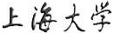
课程设计

题目：EXCEL数据分析师程序设计
装订线

负责部分：界面UI，pyinstall打包程序

学 院：机自学院
专 业：智能制造工程
学 号：20121966
学生姓名：石俊
课程名称：智能制造中的软件设计
课程编号：09A3A002
学年学期：2022-2023学年春季学期
 | 设计文档 | 作品
课程目标1
课程目标2
课程目标3
课程目标4

EXCEL数据分析师程序设计
一、目录部分
设计说明书
1引言 3
1.1编写目的 3
1.2背景 3
1.3定义 3
1.4参考资料 4
2总体设计 4
2.1需求规定 4
2.2运行环境 4
2.3基本设计概念和处理流程 5
2.4结构 7
2.5功能器求与程序的关系 8
2.6人工处理过程 8
2.7尚未问决的问题 8
3接口设计 9
3.1用户接口 9
3.2外部接口 9
3.3内部接口 10
4运行设计 10
4.1运行模块组合 10
4.2运行控制 10
4.3运行时间 11
5系统数据结构设计 11
5.1逻辑结构设计要点 11
5.2物理结构设计要点 12
5.3数据结构与程序的关系 12
6系统出错处理设计 12
6.1出错信息 12
6.2补救措施 12
6.3系统维护设计 13
7 各部分功能设计（小组汇总） 14
7.1列数据提取和定向筛选（布旖旎） 14
7.2多表合并和多表统计排行（李屹成） 15
7.3数据分析和生成图表（胡瑀之） 16
7.4界面UI和pyinstall打包程序（石俊） 17

概要设计说明书

1引言

1.1编写目的
本文档记录了软件编写的相关细节，包括设计背景，具体功能实现，相关函数代码，运行环境要求，系统维护等内容，旨在为开发人员提供《Excel数据分析师》程序的设计说明，以确保程序能够满足需求并且易于开发和维护。

1.2背景
随着数据的不断增长，数据分析的需求也在不断增加。Excel作为一种广泛应用的数据分析工具，已经成为了许多企业进行数据分析的首选。但是，手动处理大量的Excel数据非常繁琐，费时费力。因此，本程序旨在通过自动化处理Excel数据，提高数据分析的效率和准确性。

说明：
- 待开发软件系统的名称：《EXCEL数据分析师》
- 项目的任务提出者：周传宏
- 开发者：石俊、布旖旎、李屹成、胡瑀之
- 用户：对大量EXCEL表格统一化处理有要求的相关用户
- 运行该软件的计算站（中心）：个人计算机

1.3定义
界面UI:UI设计（或称界面设计）是指对软件的人机交互、操作逻辑、界面美观的整体设计。UI设计分为实体UI和虚拟UI，互联网常用的UI设计是虚拟UI，UI即User Interface(用户界面)的简称。

数据提取(Data extraction)：利用Python对导入表格中的数据进行提取

定向筛选(Targeted filtering)：用Python在已提取的数据中筛选所搜索的关键词

多表合并(Merge multiple tables)：用Pyhton把导入的多个表格合并为一个表格并导出

多表统计排行（Multiple Table Statistics Ranking）：将数据按照某个分类标准进行统计排行

生成图表(Generate Chart)：将处理完成的数据绘制成图表输出，使目标结果更加清晰

1.4参考资料
[1]Python官方文档：https://docs.python.org/
[2]Python Excel操作库openpyxl官方文档：https://openpyxl.readthedocs.io/en/stable/
[3]Python GUI库Tkinter官方文档：https://docs.python.org/3/library/tkinter.html
[4]爱思布莱索.利用Python对Excel数据进行处理[OL].
https://blog.csdn.net/weixin_54500974/article/details/118557886,2022-10-30/2023-4-6
[5]李东方,文欣秀,张向东.Python程序设计基础（第二版）[M],电子工业出版社,
[6]【Python数据分析】利用Python将多个EXCEL表格合并为一个EXCEL表格_python合并表格_Python_闲谈项目管理的博客-CSDN博客https://blog.csdn.net/Python_20220416/article/details/124246544
[7]利用Python对Excel数据进行处理_python处理excel_爱思布莱索的博客-CSDN博客https://blog.csdn.net/weixin_54500974/article/details/118557886

2总体设计

2.1需求规定
本系统的主要的输入项目：待处理的相关原始表格（测试时使用excel分析安装包中的1-6月销售数据）

本系统的主要的输出项目：
①ExcelAnalysis.py：程序的入口文件
②controller.py：控制层文件
③model.py：模型层文件
④figure.jpg：视图层文件（MATLAB生成）
⑤mycell.xls：生成导出的表格文件
⑥requirements.txt：需求介绍文件
⑦README.md：使用说明文件

处理的功能性能要求：
本系统主要有提取列数据、定向筛选、多表合并、多表统计排行、生成图表等功能，具体表现为：

①导入Excel文件：通过遍历指定文件夹中的Excel文件，将其添加到程序的列表区中。
②提取列数据：从Excel文件中提取买家会员名、收货人姓名、联系手机和宝贝标题，并保存在mycell.xls文件中。
③定向筛选：筛选指定关键词的用户信息，并将结果保存在mycell.xls文件中。
④多表合并：将列表区中的所有Excel文件合并成一个文件，并将结果保存在mycell.xls文件中。
⑤多表统计排行：按照指定字段进行分组统计，并按照指定规则进行排序，将结果保存在mycell.xls文件中。
⑥生成图表：根据指定规则生成产品贡献度图表并保存在figure.jpg文件中

2.2运行环境
本程序所需硬件环境：个人电脑即可；软件环境：需要运行在支持Python 3.x和openpyxl库的操作系统上。

2.3基本设计概念和处理流程
本系统的基本设计概念是：用户通过GUI界面操作程序，选择需要执行的功能，程序将读取Excel文件并进行处理，最终将结果保存在相应文件中。程序将使用Python编写，并使用第三方库xlrd、xlwt、xlutils、openpyxl等处理Excel文件，使用matplotlib库生成图表。

本系统的处理流程：

一、提取列数据
（一）举例用python从excel中抽取数据的两种方式

1.直接用df. 抽取，注意要嵌套[]列表。
2.用loc函数，这需要写两个列表，因为它有两个参数，前一个是行，后一个是列。前一个参数可以用：代替，然后列表和列表要嵌套才能输出列数。
预期使用的选取指定列的函数：get_specified_cols()函数，它根据用户在菜单输入的列名，通过字典的索引筛选出列名，加载指定列的所有数据

二、定向筛选
使用get_specified_data()函数，根据输入的操作符、列名以及指定的value进行筛选，比如宝贝标题为“零基础学Python”的，则operation=‘==’ ;col_name=‘宝贝标题’;value=‘零基础学Python’。

三、多表合并和多表统计排行
实现多表合并和多表统计排行可以使用Python中的pandas库来处理Excel数据。
对于多表合并，可以使用pandas的concat()函数来实现。
具体步骤如下：
读取需要合并的所有Excel表格，可以使用pandas的read_excel()函数；
将这些表格存储在一个列表中，通过concat()函数将列表中的所有表格合并成一个；
将合并后的结果保存为一个Excel文件，可以使用pandas的to_excel()函数。
对于多表统计排行，可以使用pandas的groupby()和sort_values()函数来实现。
具体步骤如下：
读取需要统计的Excel表格，可以使用pandas的read_excel()函数；
使用groupby()函数对“宝贝标题”列进行分组，并使用count()函数统计数量；
使用sort_values()函数对结果进行排序；
将结果保存为一个Excel文件，可以使用pandas的to_excel()函数。

四、生成图表，分析产品的贡献度。
思路：
- 读取excel数据
  - 因为要获取各图书的占比图，所以必须先根据图书名进行分组。
    - 读取已分组的mycell.xls文件。
  - 筛选已分组文件中的全彩系列图书。
  - 计算全彩系列图书的2018年上半年销售总额。
  - 依次遍历全彩系列各图书的数据，然后计算每一类图书的2018年上半年销售总额。
  - 计算每一类图书销售总额与全彩系列图书销售总额之比。
  - 筛选全彩系列图书2018年上半年收入占80%的产品。
- 根据excel数据绘图
  - 全彩系列各图书销售收入柱状图
  - 全彩系列图书收入占比折线图/饼图
  - 全彩系列图书2018年上半年收入占80%的产品标注
方法：

一、读取excel数据

1.pandas操作Excel表单
在利用pandas模块进行操作前，可以先引入这个模块：import pandas as pd

2.读取Excel文件的两种方式：
#方法一：默认读取第一个表单
df=pd.read_excel('xxx.xlsx')#这个会直接默认读取到这个Excel的第一个表单
例如：df=pd.read_excel('mycell.xlsx')
#方法二：通过指定表单名的方式来读取
df=pd.read_excel('xxx',sheet_name='xxxx')#可以通过sheet_name来指定读取的表单

3.筛选数据
#方法一：筛选出数据的指定几行数据
自定义函数变量data
例如：data=df.loc[2:5] 这里的[2:5]表示第3行到第5行内容，[]第一个起始是0，表示数据的第一行。
#方法二：筛选出数据某列为某值的所有数据记录
df['列名']=='值'
例如：df['类别']=='全彩系列' 表示类别等于全彩系列
- 根据excel数据绘图

1.条形图
条形图（Bar Chart）常用于分析分组数据，它一般与分类数据一起使用，用来可视化其他变量对每一类别的影响。条形图为每个类别创建一个矩形。条形图显示了在每个类别的观察次数。

2.折线图
折线图（Line Chart）是将一系列数据点通过直线连接起来的图表，它提供了一个参数对另一个参数的简单行为，常用于显示随着时间推移的趋势。可以使用折线图来比较相关的特征。

3.饼图
饼图（Pie Chart）将整个数据表示为一个圆。根据不同类别的比例沿圆圈制作切片。如果想在一个统一的规模下比较每个类别，饼图是非常合适的。

总结：上述功能用图表示如下
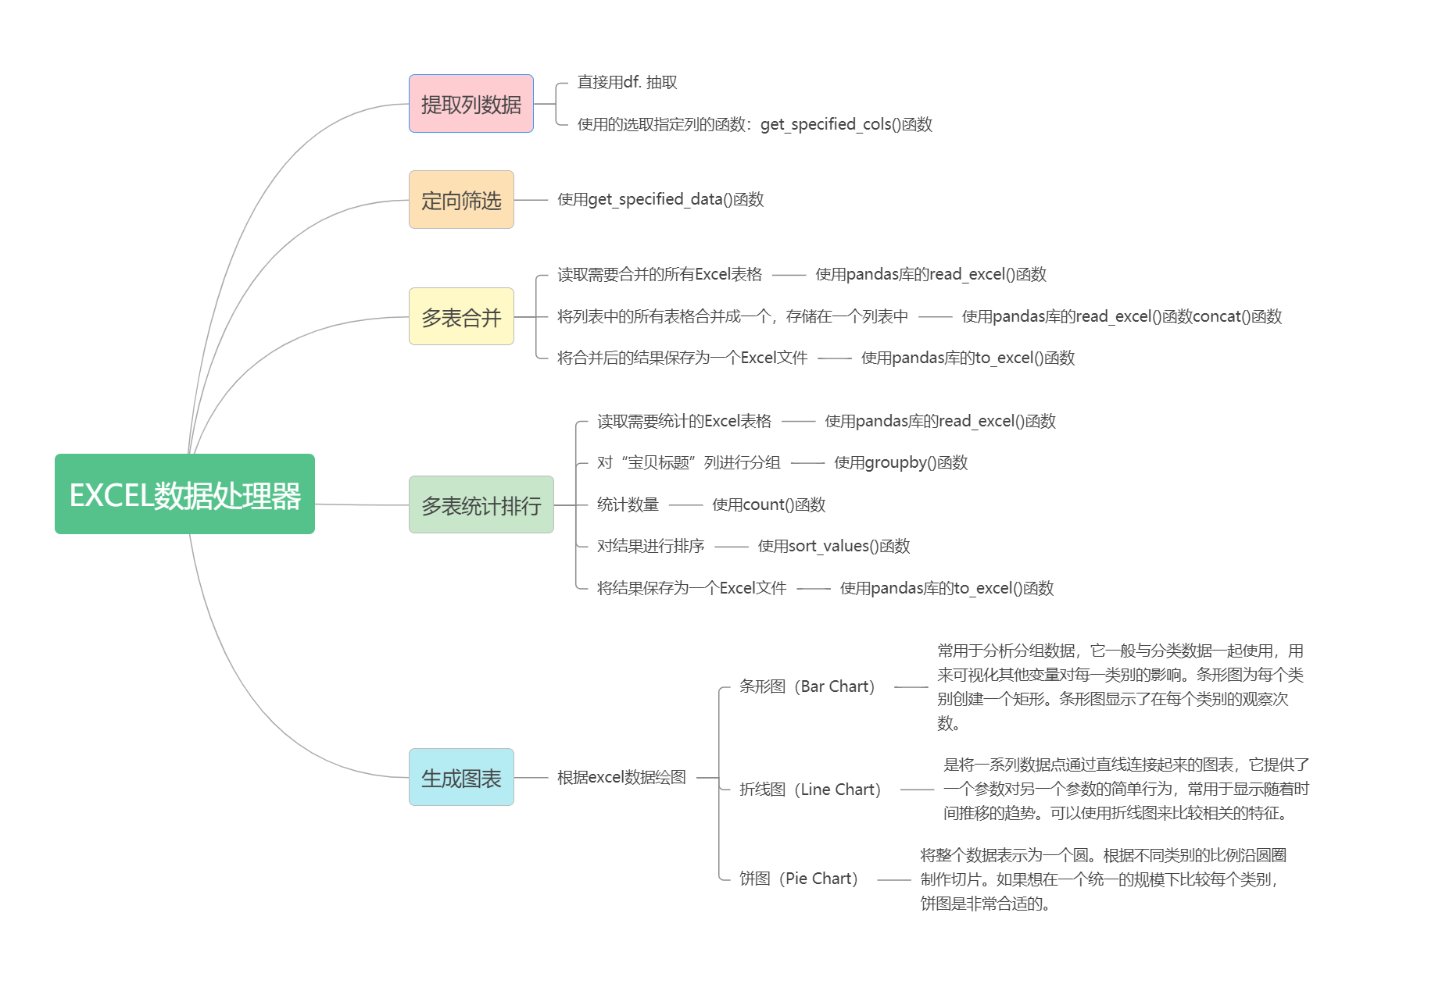

2.4结构

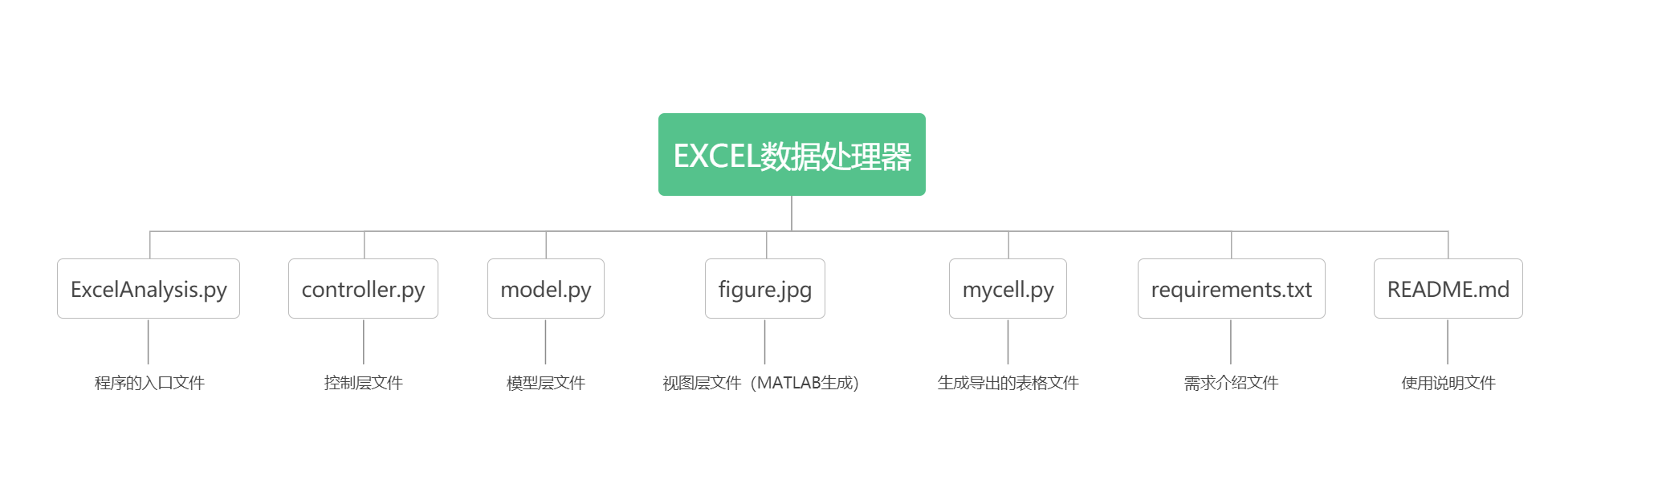
其中，ExcelAnalysis.py是程序的入口文件，controller.py、model.py和view.py分别是控制层、模型层和视图层的代码文件。mycell.xls是生成导出的表格文件，requirements.txt是需求介绍文件，README.md是使用说明文件。
ExcelAnalysis.py启动时控制controller.py、model.py和view.py文件，在ExcelAnalysis.py文件的函数被调用时，开启controller.py、model.py和view.py等对应文件。

2.5功能器求与程序的关系
各项功能需求的实现同各块程序的分配关系：
函数 | get_specified_cols() | get_specified_data() | read_excel() | sort_values()
提取列数据 | √
定向筛选 |  | √
多表合并 |  |  | √
多表统计排行 |  |  | √ | √
生成图表
函数 | concat() | to_excel() | groupby() | plt.show()
提取列数据
定向筛选
多表合并 | √ | √
多表统计排行 | √ | √ | √
生成图表 |  |  |  | √

2.6人工处理过程
本程序在操作过程中需要用户参与，下面列出一些用户可能需要注意的事项：

导入Excel：在点击导入Excel按钮后，会弹出文件选择对话框，用户需要选择存放Excel文件的文件夹。程序会遍历该文件夹下的所有Excel文件，并将其添加到程序的列表区中，用户需要仔细核对导入的Excel文件是否正确。

提取列数据：在点击提取列数据按钮后，程序将提取买家会员名、收货人姓名、联系手机和宝贝标题，然后将提取后的数据保存在程序所在目录下的mycell.xls文件中。用户需要仔细核对导出的数据是否正确。

定向筛选：在点击定向筛选按钮后，程序将会筛选“零基础学Python”的用户信息，然后将筛选后的数据保存在程序所在目录下的mycell.xls文件中。用户需要仔细核对筛选的数据是否正确。

多表合并：在点击多表合并按钮后，程序将会将列表中的Excel表全部合并成一个表，合并结果将保存在程序所在目录下的mycell.xls文件中。用户需要仔细核对合并后的数据是否正确。

多表统计排行：在点击多表统计排行按钮后，程序将按“宝贝标题”进行分组统计数量并进行排序，然后将统计排行结果保存在程序所在目录下的mycell.xls文件中。用户需要仔细核对统计排行的数据是否正确。

生成图表：在点击生成图表按钮后，程序将会生成产品贡献度的图表，并将其保存在程序所在目录下的mycell.xls文件中。用户需要仔细核对生成的图表是否正确。

在使用本程序时，用户需要注意备份数据，以免误操作导致数据丢失。如果在使用过程中遇到问题，可以参考程序内置的帮助文档或者联系开发人员获取帮助。

2.7尚未问决的问题
是否需要考虑程序的扩展性和可维护性？
是否需要对输入的Excel文件进行数据校验，比如检查数据的格式、合法性等？
对于合并和统计功能，如果有重复数据如何处理？

3接口设计

3.1用户接口
界面设计应该直观易用，让用户能够轻松完成所需的操作。当前界面UI的设计计划如下图：
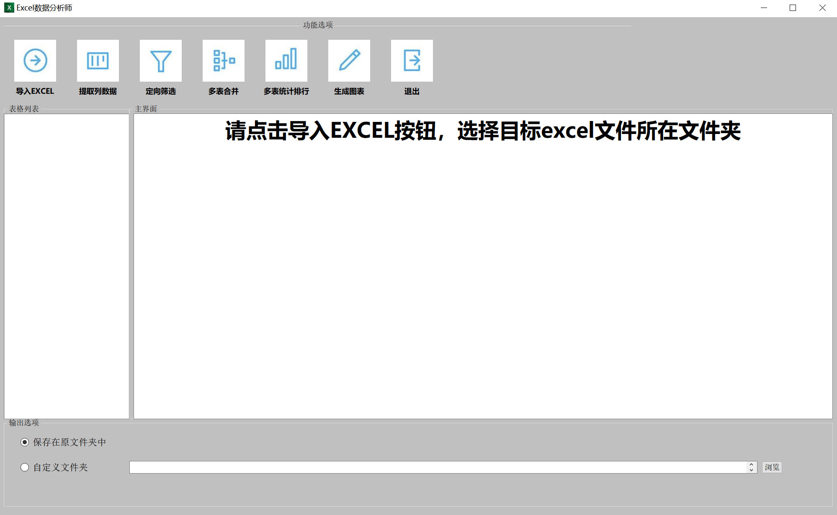

在操作过程中，需要给用户清晰的提示信息，比如数据导入成功与否，筛选结果的数量等。

3.2外部接口
数据导入功能需要与系统的文件对话框进行交互，让用户选择需要导入的Excel文件。
具体代码如下：
# dir_path即为选择的文件夹的绝对路径，第二形参为对话框标题，第三个为对话框打开后默认的路径
self.dir_path = QFileDialog.getExistingDirectory(None, "选择路径", os.getcwd())

在多表合并功能中，需要支持读取多个Excel文件，并将其合并到一个文件中。
具体代码如下：
df_list = []
for i in range(5):
# file_name = str(i + 1) + "月销售数据.xls"
sheet_name = "淘宝20180" + str(i + 5)
print(self.excelfilename[i])
df = pd.read_excel("%s" % (self.excelfilename[i]), sheet_name=sheet_name, usecols=columns)
df_list.append(df)
df_list.append(pd.read_excel("%s" % (self.excelfilename[5]), sheet_name="淘宝201810"))
self.all_df = pd.concat(df_list)

3.3内部接口
各功能模块之间需要通过内部接口进行数据传递，确保数据的正确性和完整性。代码中的全局变量包括：
self.nowfile——当前选中的文件夹
self.save_folder——文件保存位置
self.all_df——合并后所有表格的数据

4运行设计

4.1运行模块组合
该程序可以分为以下几个模块：Excel导入模块、数据提取模块、定向筛选模块、多表合并模块、多表统计排行模块、图表生成模块。
每个模块都需要进行单独测试，并且整个程序需要进行系统测试，确保各模块间的交互正常。

4.2运行控制
程序应该具有良好的错误处理能力，对于各种异常情况（如文件读取失败、数据格式不符合要求等）能够给出清晰的提示信息。
比如：

①未选择文件夹-------弹出提示框“请选择正确的文件夹”
②选择错误的文件夹（文件夹里没有表格）——弹出提示框“当前文件夹无目标表格，请选择正确的文件夹”
③选择错误的文件夹（文件夹里表格不正确或者表格不全）——弹出提示框“当前文件夹表格非目标表格，请选择正确的文件夹”

④异常情况提示：
未在表格列表中选择目标表格，直接点击‘提取列数据’按钮——弹出提示框“请先在表格列表中选中一个表格”
⑤打开程序不先导入表格，直接点击其他功能按钮——弹出提示框"请先点击导入EXCEL按钮导入表格"

在运行过程中，应该保证程序的稳定性和鲁棒性。

4.3运行时间

在程序设计时需要考虑到时间复杂度和空间复杂度，避免出现运行时间过长的情况。经调试后，程序运行各功能相应时间较短

5系统数据结构设计

5.1逻辑结构设计要点
对于数据导入和数据提取功能，需要使用表格结构来存储数据。
对于多表合并和多表统计排行功能，需要使用数据表格或数据集结构来存储数据。
本程序中使用到的数据结构类型有：
‘str’
‘pd.Series’
‘pd.DataFrame’
‘list’
‘dictionary’

5.2物理结构设计要点

在处理大量数据时，需要使用合适的数据库系统来存储和处理数据。（当前任务只涉及6张表格，故程序未采用数据库，后续用户有需求可以添加）

5.3数据结构与程序的关系

各个模块需要使用不同的数据结构来进行数据处理，确保数据的正确性和完整性。

6系统出错处理设计

6.1出错信息

①闪退
②如果在保存前文件夹中已经有‘mycell.xls’文件，处理后的表格数据无法保存

6.2补救措施
当系统出错时，需要采取相应的补救措施以保证程序的正常运行。

具体的补救措施（修改代码，增加错误提示框）：
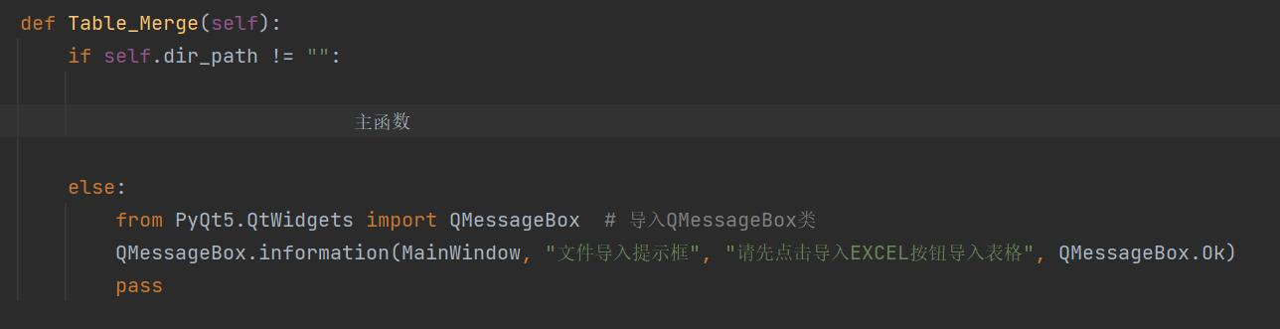
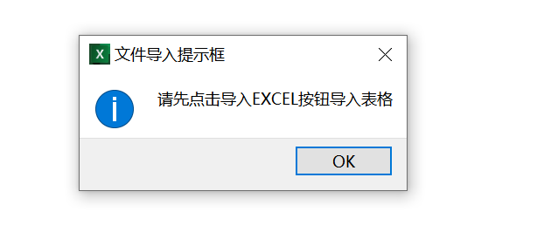
这个代码和提示框是为了防止用户不导入表格，直接点功能按键导致闪退

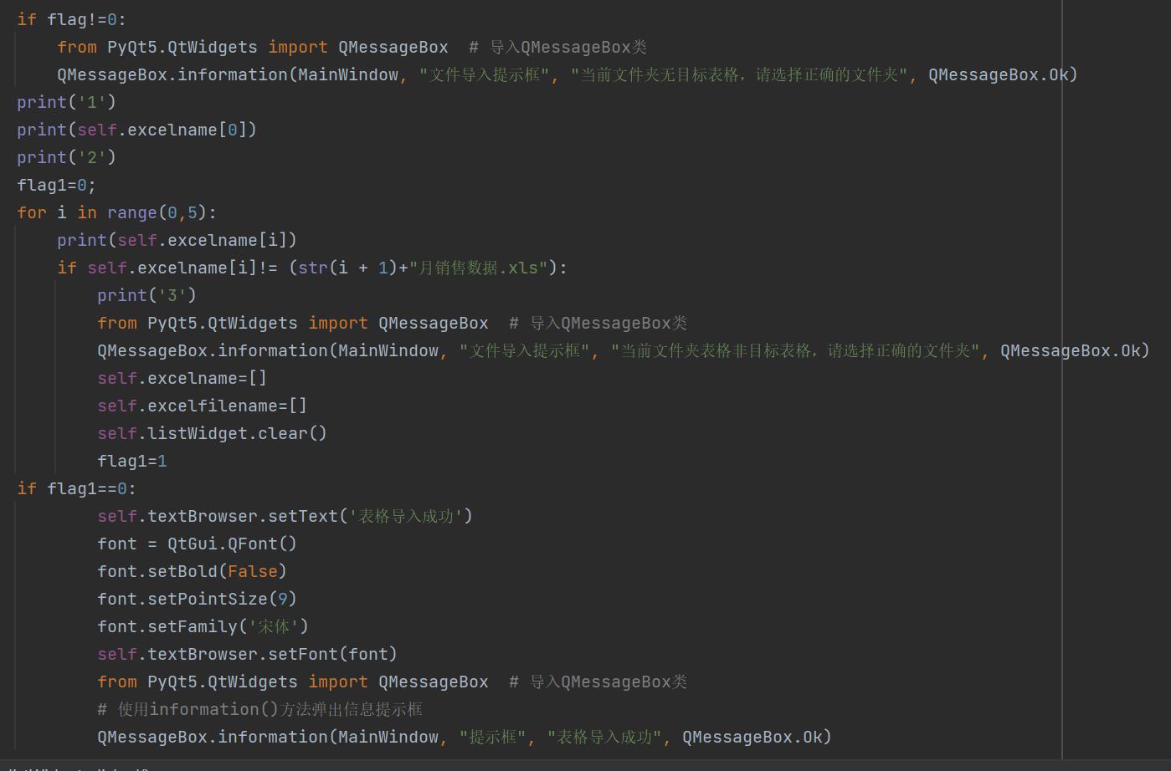
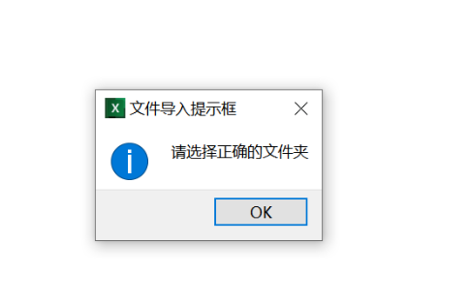
防止用户不导入表格，选择错误文件夹

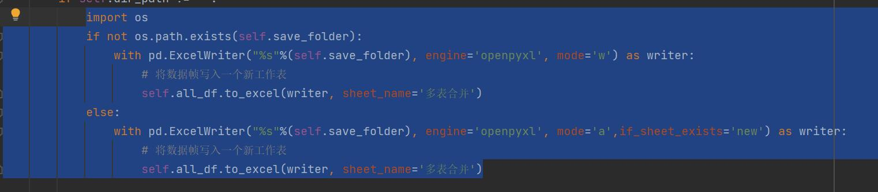

先检查是否存在叫‘mecell.xls’（存在self.save_folder变量中）的表格，如果没有就创建'mycell.xls'，如果已经存在这个表格就把数据添加进去(“a”就是addtion)。避免表格无法保存问题

6.3系统维护设计
说明为了系统维护的方便而在程序内部设计中作出的安排，包括在程序中专门安排用于系统的检查与维护的检测点和专用模块。

比如代码中的：
print(self.dir_path)# 输出用户选择的文件夹的位置
print('模式2')# 输出用户选择的保存文件的模式，模式一为默认，模式二为保存到指定位置
print(self.list[i]) # 输出获取的表格名
print(self.excelname[i])# 输出处理后的表格名
print(self.nowfile)# 输出保存文件的文件夹名称
等等，通过类似上面的print语句来对目标对象进行输出，从而判断是否出现错误，用于系统的检查与维护的检测。

7 各部分功能设计（小组汇总）

7.1列数据提取和定向筛选（布旖旎）

一、提取列数据
（一）举例用python从excel中抽取数据的两种方式

1.直接用df. 抽取，注意要嵌套[]列表。
代码：
df1=df[['买家会员名','收货人姓名','联系手机','宝贝标题']]
print(df1)
2.用loc函数，这需要写两个列表，因为它有两个参数，前一个是行，后一个是列。前一个参数可以用：代替，然后列表和列表要嵌套才能输出列数。
代码：
df2=df.loc[:,['买家会员名','收货人姓名','联系手机','宝贝标题']]
print(df2)
预期使用的选取指定列的函数
get_specified_cols()函数，它根据用户在菜单输入的列名，通过字典的索引筛选出列名，加载指定列的所有数据
代码：
#提起指定列
def get_specified_cols(dictory, col_name_list):
"""
筛选出指定的列
:param dictory:原始字典
:param col_name_list: 需要筛选出的列名，城市名默认出现
:return: 筛选之后的字典
"""
new_dict = {}
for key in dictory.keys():
new_dict[key] = {}
for col_name in col_name_list:
new_dict[key][col_name] = dictory[key][col_name]
- return new_dict定向筛选
使用get_specified_data()函数，根据输入的操作符、列名以及指定的value进行筛选，比如宝贝标题为“零基础学Python”的，则operation=‘==’ ;col_name=‘宝贝标题’;value=‘零基础学Python’。
代码：
def get_specified_data(dictory, operation, col_name, value):
"""
根据输入的操作符、列名以及指定的value进行筛选，比如筛选出人均GDP大于5000的，则operation = '>', col_name = '人均GDP', value = 5000
:param dictory: 原始数据
:param operation: 操作符
:param col_name: 需要比较的列
:param value: 需要比较的值
:return: 筛选之后的字典
"""

7.2多表合并和多表统计排行（李屹成）

三、多表合并和多表统计排行
实现多表合并和多表统计排行可以使用Python中的pandas库来处理Excel数据。
对于多表合并，可以使用pandas的concat()函数来实现。
具体步骤如下：
读取需要合并的所有Excel表格，可以使用pandas的read_excel()函数；
将这些表格存储在一个列表中，通过concat()函数将列表中的所有表格合并成一个；
将合并后的结果保存为一个Excel文件，可以使用pandas的to_excel()函数。
示例代码：
import pandas as pd
import os

# 获取需要合并的Excel文件路径
dir_path = './XS1'
file_list = [os.path.join(dir_path, f) for f in os.listdir(dir_path) if f.endswith('.xls')]

# 读取Excel文件
df_list = [pd.read_excel(f) for f in file_list]

# 合并所有表格
merged_df = pd.concat(df_list)

# 将合并后的结果保存为Excel文件
merged_df.to_excel('mycell.xls', index=False)

对于多表统计排行，可以使用pandas的groupby()和sort_values()函数来实现。
具体步骤如下：
读取需要统计的Excel表格，可以使用pandas的read_excel()函数；
使用groupby()函数对“宝贝标题”列进行分组，并使用count()函数统计数量；
使用sort_values()函数对结果进行排序；
将结果保存为一个Excel文件，可以使用pandas的to_excel()函数。
示例代码：
import pandas as pd
# 读取Excel文件
df = pd.read_excel('mycell.xls')
# 按照“宝贝标题”分组并统计数量，按照数量降序排列
result_df = df.groupby('宝贝标题').size().reset_index(name='数量').sort_values('数量', ascending=False)
# 将结果保存为Excel文件
result_df.to_excel('mycell.xls', index=False)

7.3数据分析和生成图表（胡瑀之）
数据分析处理
# 一、读取excel数据
# 1．因为要获取各图书的占比图，所以必须先根据图书名进行分组。
# （1）读取已分组的mycell.xls文件。
# 2．筛选已分组文件中的全彩系列图书。
# 3．计算全彩系列图书的2018年上半年销售总额。
# 4．依次遍历全彩系列各图书的数据，然后计算每一类图书的2018年上半年销售总额。
# 5．计算每一类图书销售总额与全彩系列图书销售总额之比。
# 筛选全彩系列图书2018年上半年收入占80%的产品。

# data = pd.read_excel('6月销售数据.xls', sheet_name='淘宝201810') # pandas读取excel的函数
data =self.all_df
df = data[data.类别 == '全彩系列']
# 下面这个语句是以这键值重新组合成一个pandas，以columns里的为索引
data1 = pd.DataFrame(df, columns=['买家实际支付金额', '订单状态', '宝贝标题', '宝贝总数量', '类别', '图书编号'])

根据excel数据绘图

1.条形图
例如：
import matplotlib.pyplot as plt
import numpy as np
y = [20,10,30,25,15]
index = np.arange(5)
plt.bar(left=index, height=y, color='green', width=0.5)
plt.show()

2.折线图
例如：
import matplotlib.pyplot as plt
import numpy as np
x = np.linspace(-10,10,100)
y = x**3
plt.plot(x,y,linestyle='--',color='green',marker='<')
plt.show()

7.4界面UI和pyinstall打包程序（石俊）
界面UI：
总体代码分为四个部分：
第一部分:pyqt5控件的初始化
第二部分：各部分功能函数的添加，将按钮和对应的功能函数连接，如:self.toolButton.clicked.connect(self.getfile)
第三部分：相关函数的补充，包括：
- 导入表格的功能实现：
self.dir_path = QFileDialog.getExistingDirectory(None, "选择路径", os.getcwd())

2、处理各个数据结构以及名称：
self.nowfile = ("%s" % self.dir_path) +'/'+ item.text()
第四部分：更改对应控件的名称：
retranslateUi：
MainWindow.setWindowTitle(_translate("MainWindow", "Excel数据分析师"))
# 分组框
self.groupBox.setTitle(_translate("MainWindow", "功能选项"))

pyinstall打包程序：
先创建虚拟环境（减小压缩包体积），在虚拟环境中安装程序所需的所以库和pyinstaller库，使用命令将代码打包成.exe文件

用户手册
1引言 19
1.1编写目的 19
1.2背景 19
1.3定义 19
1.4参考资料 19
2用途 20
2.1功能 20
2.2性能 21
2.2.1精度 21
2.2.2时间特性 21
2.2.3灵活性 21
2.3安全保密 22
3运行环境 22
3.1硬设备 22
3.2支持软件 22
3.3数据结构 23
4使用过程 23
4.1安装与初始化 24
4.2输入 24
4.2.1输入数据的现实背景 25
4.2.2输入格式 25
4.2.3输入举例 25
4.3输出对每项输出作出说明 26
4.3.1输出数据的现实背景 26
4.3.2输出格式 26
4.3.3输出举例 27
4.4文卷查询 28
4.5出错处理和恢复 28
4.6终端操作 29

用户手册（GB8567——88）

1引言
欢迎使用《Excel数据分析师》程序！本手册旨在为您提供详细的指导，以便您能够充分利用该程序进行高效的Excel数据分析。《Excel数据分析师》是一个功能强大且易于使用的工具，它提供了导入Excel、提取列数据、定向筛选、多表合并、多表统计排行和生成图表等功能，以帮助您快速处理和分析大量的Excel数据。

1.1编写目的
本手册的目的是帮助用户了解并正确使用《Excel数据分析师》程序的各项功能。通过详细的操作指南和说明，我们将向用户介绍Excel数据分析师程序的功能特点和用途；提供清晰的步骤和示例，以指导用户正确安装和运行程序；引导用户在数据分析过程中充分利用程序的功能，提高工作效率；解答用户在使用过程中可能遇到的常见问题和疑惑。请在阅读本手册的过程中，按照步骤逐一操作，并结合实际需求进行灵活运用。

1.2背景
随着数据的不断增长，数据分析的需求也在不断增加。Excel作为一种广泛应用的数据分析工具，已经成为了许多企业进行数据分析的首选。但是，手动处理大量的Excel数据非常繁琐，费时费力。因此，本程序旨在通过自动化处理Excel数据，提高数据分析的效率和准确性。

说明：
- 待开发软件系统的名称：《EXCEL数据分析师》
- 项目的任务提出者：周传宏
- 开发者：石俊、布旖旎、李屹成、胡瑀之
- 用户：对大量EXCEL表格统一化处理有要求的相关用户
- 运行该软件的计算站（中心）：个人计算机

1.3定义
界面UI:UI设计（或称界面设计）是指对软件的人机交互、操作逻辑、界面美观的整体设计。UI设计分为实体UI和虚拟UI，互联网常用的UI设计是虚拟UI，UI即User Interface(用户界面)的简称。

数据提取(Data extraction)：利用Python对导入表格中的数据进行提取

定向筛选(Targeted filtering)：用Python在已提取的数据中筛选所搜索的关键词

多表合并(Merge multiple tables)：用Pyhton把导入的多个表格合并为一个表格并导出

多表统计排行（Multiple Table Statistics Ranking）：将数据按照某个分类标准进行统计排行

生成图表(Generate Chart)：将处理完成的数据绘制成图表输出，使目标结果更加清晰

1.4参考资料
[1]Python官方文档：https://docs.python.org/
[2]Python Excel操作库openpyxl官方文档：https://openpyxl.readthedocs.io/en/stable/
[3]Python GUI库Tkinter官方文档：https://docs.python.org/3/library/tkinter.html
[4]爱思布莱索.利用Python对Excel数据进行处理[OL].
https://blog.csdn.net/weixin_54500974/article/details/118557886,2022-10-30/2023-4-6
[5]李东方,文欣秀,张向东.Python程序设计基础（第二版）[M],电子工业出版社,
[6]【Python数据分析】利用Python将多个EXCEL表格合并为一个EXCEL表格_python合并表格_Python_闲谈项目管理的博客-CSDN博客https://blog.csdn.net/Python_20220416/article/details/124246544
[7]利用Python对Excel数据进行处理_python处理excel_爱思布莱索的博客-CSDN博客https://blog.csdn.net/weixin_54500974/article/details/118557886

2用途

2.1功能

（1）导入Excel。单击工具栏中的“导入Excel”按钮，打开文件对话框选择待处理的目标表格（6个月销售数据）所在的文件夹，如XS1文件夹，系统将遍历该文件夹中的*.xls文件，并且将目标文件添加到列表区，效果如图2所示。如果导入成功则会弹出提示框“表格导入成功”，主界面显示‘表格导入成功’。
（2）提取列数据。选中一个表格，单击工具栏中的“提取列数据”按钮，提取买家会员名、收货人姓名、联系手机和宝贝标题，效果如图3所示。提取后的数据将保存在程序所在目录下的mycell.xls文件中。（注意：一定要表格列表里选中一个表格，不然没有提取的对象）
（3）保存到指定的文件夹。“输出选项”可以选择数据分析结果要保存的位置，默认是程序所在文件夹。点击‘自定义文件夹’按钮，再‘浏览’按钮可以选择文件夹，选好新的文件保存位置后再次点击功能按钮，此时数据将保存到新的目标位置
（4）定向筛选。单击工具栏中的“定向筛选”按钮，筛选“零基础学Python”的用户信息，效果如图4所示。筛选后的数据将保存在程序所在目录下的mycell.xls文件中。
（5）多表合并。单击工具栏中的“多表合并”按钮，将列表中的Excel表全部合并成一个表，合并结果将保存在程序所在目录下的mycell.xls文件中。
（6）多表统计排行。单击工具栏中的“多表统计排行”按钮，按“宝贝标题”进行分组统计数量并进行排序，效果如图5所示。统计排行结果将保存在程序所在目录下的mycell.xls文件中。
（7）生成图表，该功能主要分析产品的贡献度。单击工具栏中的“生成图表”按钮，将全彩系列图书2018年上半年收入占80%的产品以图表形式展示，效果如图6所示。
（8）退出。待上述操作处理完成后，点击‘退出’按钮，退出程序

2.2性能

2.2.1精度
逐项说明对各项输入数据的精度要求和本软件输出数据达到的精度，包括传输中的精度要求。

2.2.2时间特性
响应时间：在保存的文件中如果没有mycell.xls文件，则运行时间<3s,如果mycell.xls表格文件已经存在，则运行时间5s-10s
更新处理时间：<1s
数据传输：<1s
转换时间：<1s
计算时间：1-2s(无mycell.xls文件)，4-8s(有mycell.xls文件)

2.2.3灵活性
说明本软件所具有的灵活性，即当用户需求（如对操作方式、运行环境、结果精度、时间特性等的要求）有某些变化时，本软件的适应能力。
本软件为针对特定目标表格的定制处理软件，其功能固定，且要求输入必须为目标表格相似内容，不能处理其他内容表格。
用户操作方式：固定为点击按键完成对应功能
运行环境：固定为个人计算机，尚未开发移动端
结果精度：表格处理，精度固定
时间特性：当表格内容相近时，表格的数据越多，理论上的运行时间会稍有延长，延长时间小于1-2s。

2.3安全保密
基于pycharm和pyqt5的EXCEL数据分析师软件在安全、保密方面的设计考虑和实际操作如下：
1. 安全加密措施：该软件采用了加密的机制，通过pyqt5提供的QSettings类对保存在配置文件中的参数进行加密，从而降低了敏感信息泄露的风险。
2. 访问权限控制：该软件对不同用户的权限进行了控制，仅授权用户才能访问系统中的重要功能和数据，降低了非授权用户篡改、泄露数据的风险。
3. 代码安全和漏洞修复：该软件在代码上也有所考虑，在程序开发过程中采取了代码安全审查和遵循最佳实践的方式，以及相关漏洞修复措施，避免出现安全漏洞。同时在新版本发布前进行系统的全面测试，检查并修复已知的安全漏洞以确保软件的安全性。
总体来说，基于pycharm和pyqt5开发的EXCEL数据分析师软件在安全、保密方面进行了全面的设计和考虑，通过采用加密、权限控制、漏洞修复等措施，确保了用户数据的安全和隐私保护，保证了软件操作的可靠性和稳定性。

3运行环境

3.1硬设备
配置如下：
a. 处理机：64位的Intel或AMD处理器，主频2.0 GHz以上 内存容量：4GB或以上
b. 外存储器：硬盘空余容量最好不少于200MB，在安装和运行过程中需要临时存储一些文件。 设备型号和台数：无特殊要求，只要符合最小配置要求的设备即可。 联机/脱机：无特殊要求，支持联机和脱机模式。
c. I/O设备：该软件不需要特殊的I/O设备，只需要一般性的输入设备如键盘和鼠标，以及输出设备如显示器或打印机即可。联机/脱机随意。
d. 数据传输设备和转换设备：该软件不需要特殊的数据传输设备和转换设备。
总之，基于pycharm和pyqt5的EXCEL数据分析师软件打包成.exe文件后，所要求的硬件配置是非常低的，只需要一台基本配置的计算机即可正常工作。

3.2支持软件
为运行该程序所需要的支持软件如下：
a. 操作系统的名称和版本号：Windows 7、8或10操作系统，最低要求为64位系统。
b. 程序语言的编译／汇编系统的名称和版本号：Python编程语言以及其依赖的一些库，如NumPy、Pandas等。编译/汇编系统在PyCharm中已经集成，无需手动安装。
c. 数据库管理系统的名称和版本号：该软件包并不需要数据库支持，不涉及数据库管理系统的名称和版本号。
d. 其他支持软件：在打包成.exe文件之前，需要通过pip命令安装对应的Python库，以确保软件的正常运行。必须依赖的Python库包括PyQt5、pyinstaller，以及该软件使用到的其他Python库。除此之外，无其他特殊的支持软件要求。由于该软件已经打包成.exe文件，故不需要其他特殊的支持软件要求
总之，为运行该程序，需要一个64位的Windows操作系统，由于该软件已经打包成.exe文件，故不需要其他特殊的支持软件要求。

3.3数据结构
为支持本软件的运行所需要数据文卷：6张目标表格（1-6月销售数据）

4使用过程
软件的功能同系统的输入源机构、输出接收机构之间的关系。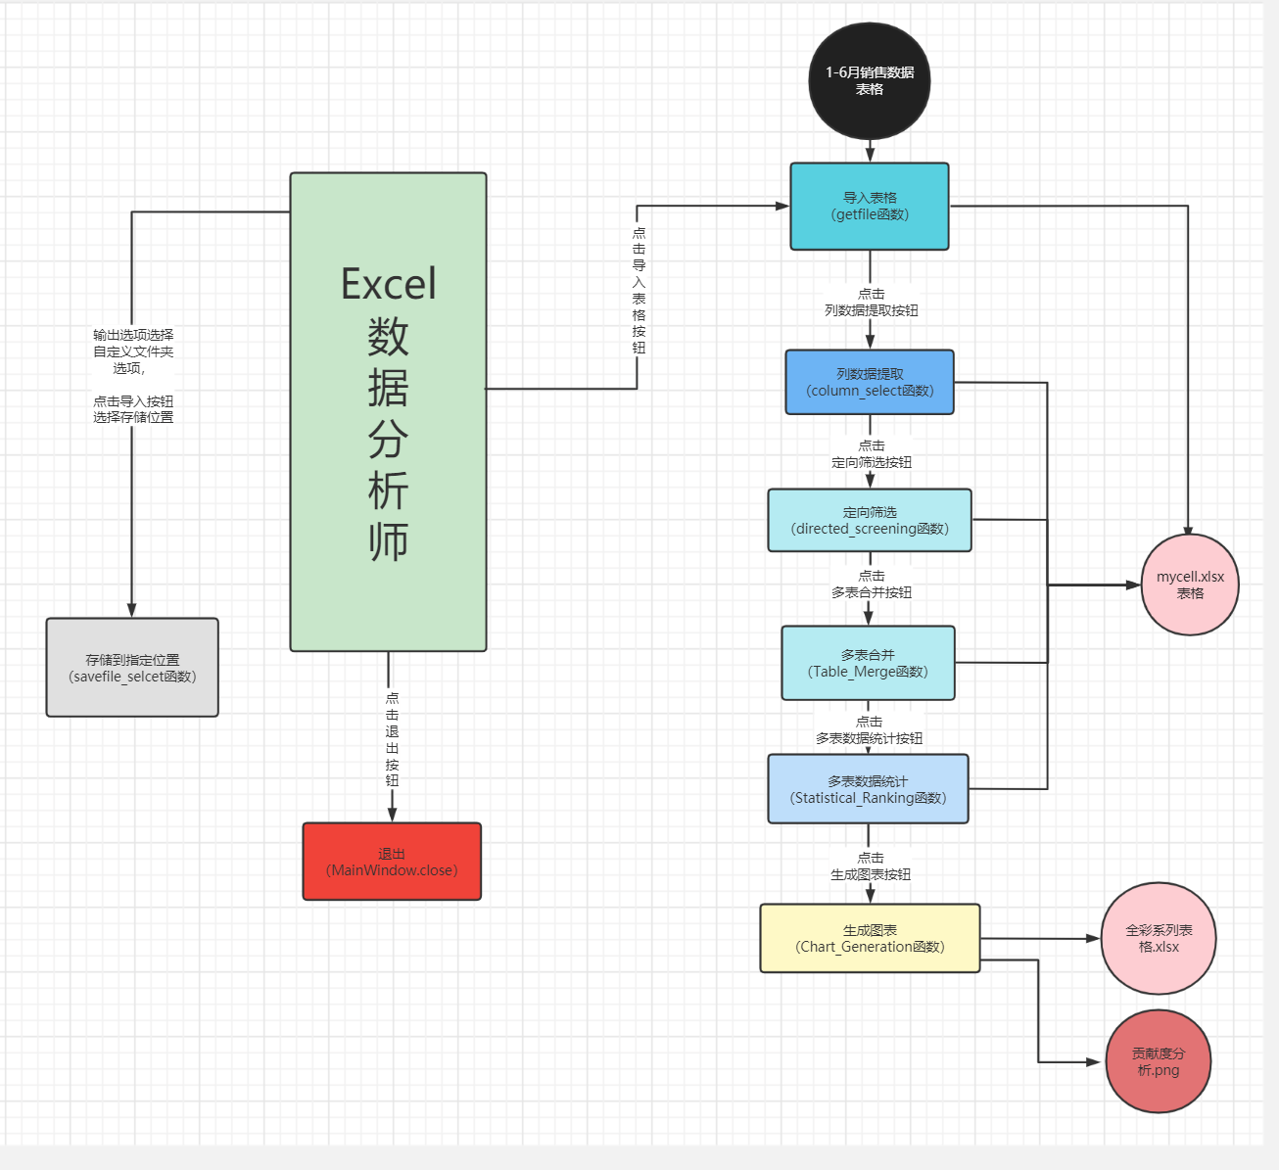

4.1安装与初始化
- 下载安装包并解压
二、点击运行EXCEL数据分析师.exe文件即可

4.2输入
规定输入数据和参量的准备要求。
1-6月销售数据表格：
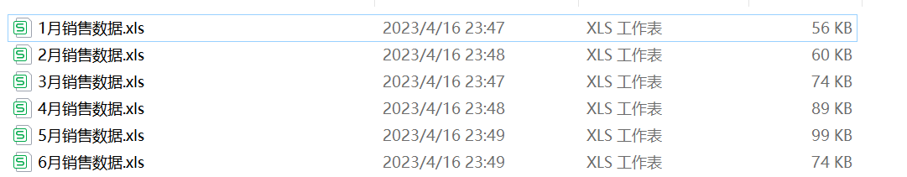
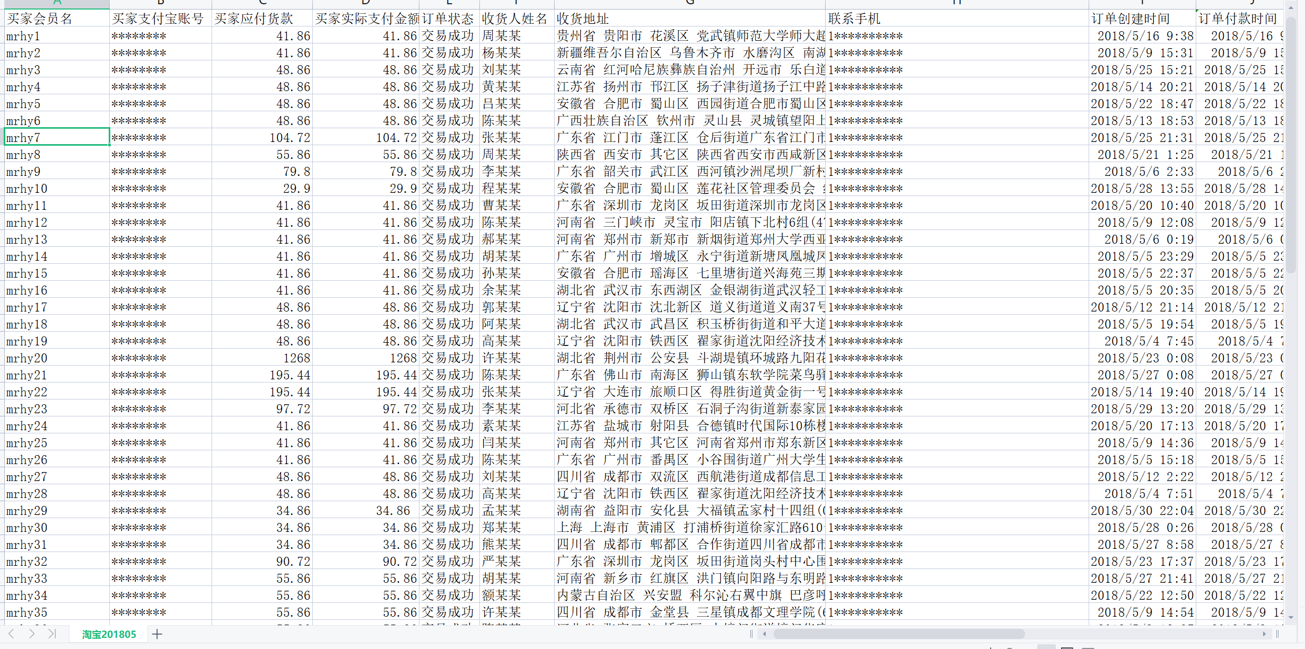
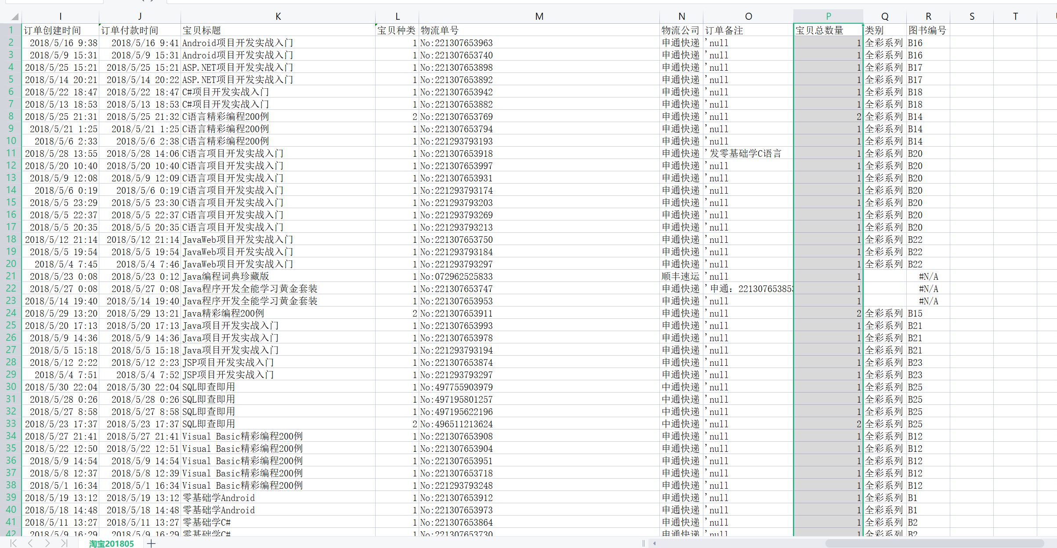

4.2.1输入数据的现实背景

输入数据的现实背景是，1-6月销售数据.xls是一份包含公司在前半年销售数据的Excel表格。这份数据是基于公司销售部门的记录和报告整理而来，其中包含了买家会员名、买家支付宝账号、买家应付货款、买家实际支付金额、订单状态、收货人姓名、收货地址、联系手机、订单创建时间、订单付款时间等信息。这份数据在经过该软件处理后对于今后的发展与规划非常重要，可以用来进行各种分析和预测，如市场趋势分析、销售业绩评估、产品发展策略等等。

4.2.2输入格式
初始输入数据和参量的格式要求:
6个月份销售数据.xls表格，里面包含了买家会员名、买家支付宝账号、买家应付货款、买家实际支付金额、订单状态、收货人姓名、收货地址、联系手机、订单创建时间、订单付款时间等列。具体如下：
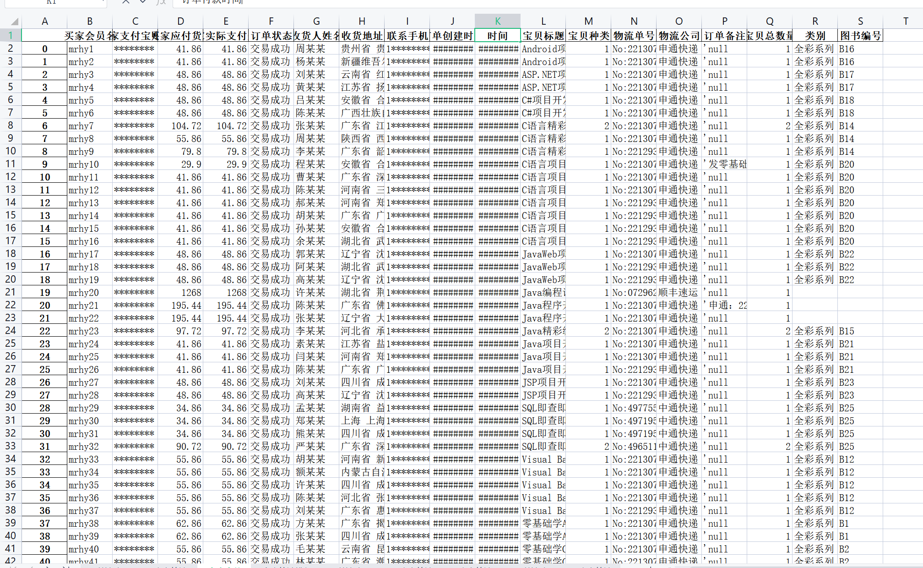

4.2.3输入举例
1月销售数据.xls表格
a. 控制或首部：
文件名：1月份销售数据.xls 输入日期：2018-01-01 编码格式：UTF-8
b. 主体：
买家会员名 买家支付宝账号 买家应付货款 买家实际支付金额 订单状态 收货人姓名 收货地址 联系手机 订单创建时间 订单付款时间 宝贝标题 宝贝种类 物流单号 物流公司 订单备注 宝贝总数量 类别 图书编号
- mrhy1 ******** 41.86 41.86 交易成功 周某某 贵州省 贵阳市 花溪区 党武镇师范大学师大超市(550025) 1********** 2018-05-16 09:38:00 2018-05-16 09:41:00 Android项目开发实战入门 1 No:221307653963 申通快递 'null 1 全彩系列 B16 等等
...
c. 尾部：
共11列82行 输入结束时间：2018-01-31 23:59:59

4.3输出对每项输出作出说明

4.3.1输出数据的现实背景
说明输出数据的现实背景，主要是：
- 使用——这些输出数据是给公司高层管理者、销售团队和市场分析师等相关人员使用的，用来快速准确地分析销售数据、制定销售策略和市场开发计划等。
- 使用频度——每周、每月定期使用，以及需要备查阅和查询时使用。
- 媒体——使用多种媒体进行传递，例如打印、电子邮件、移动存储等。
- 质量管理—在输出数据中包含合理性检验、出错纠正等规定，确保数据的准确可靠。
- 支配——输出数据的支配根据公司具体情况确定，例如是否要保留备份，是否要分配给其他接收者等等。

4.3.2输出格式
给出对每一类输出信息的解释，主要是：
- 首部——输出文件名：mecell.xlsx，全彩系列表格.xlsx，贡献度分析.png

- 主体——mycell.xlsx，分为列数据提取，定向筛选，多表合并，多表数据排行四栏，每一栏为对应功能处理后输出的表格。
- 尾部——三个文件保存默认表格，但如果输出选项选择自定义文件夹，则保存在用户选中文件夹中。

4.3.3输出举例
mycell.xlsx如下：
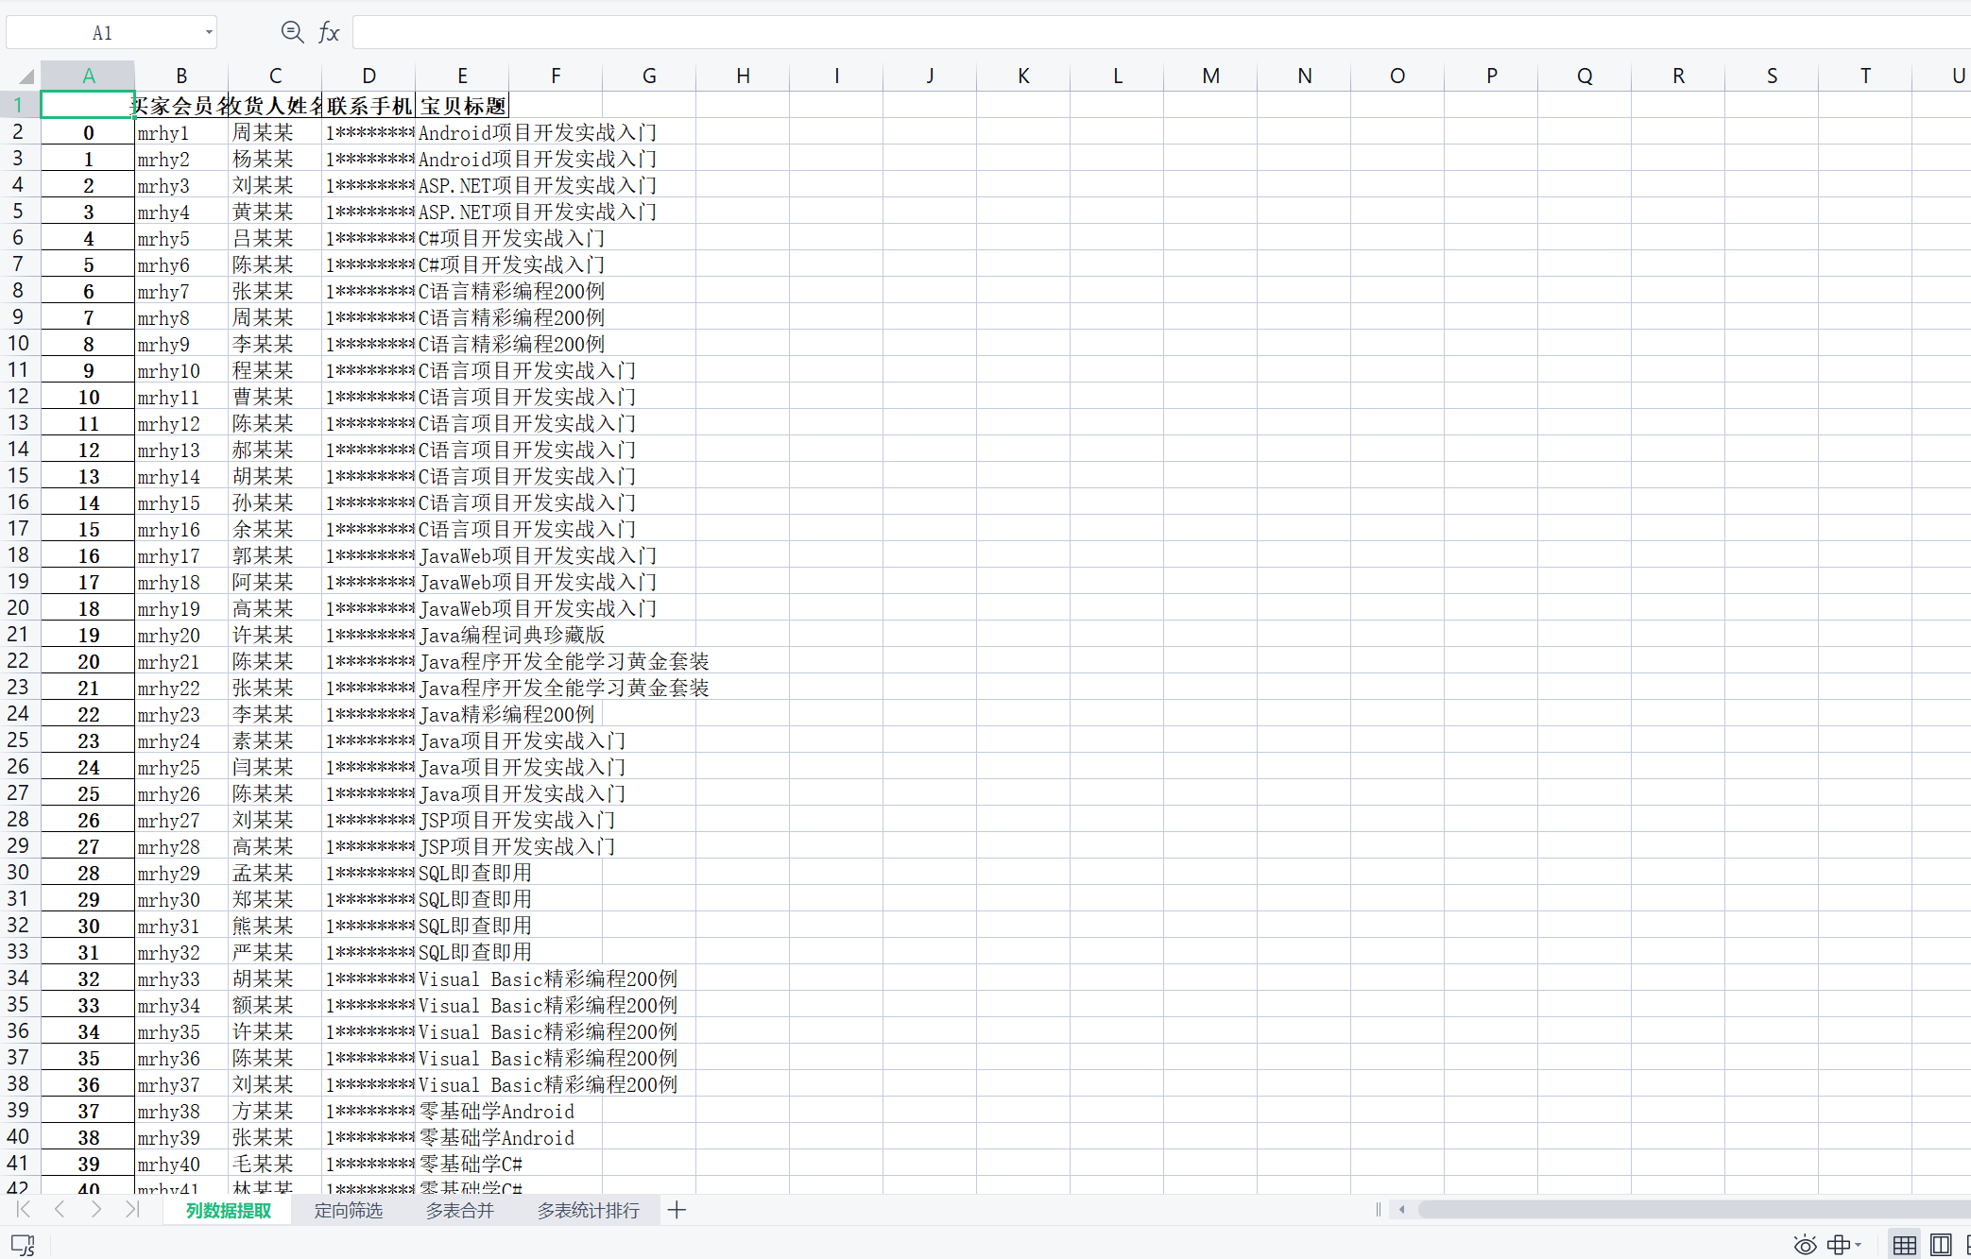
贡献度分析.png：
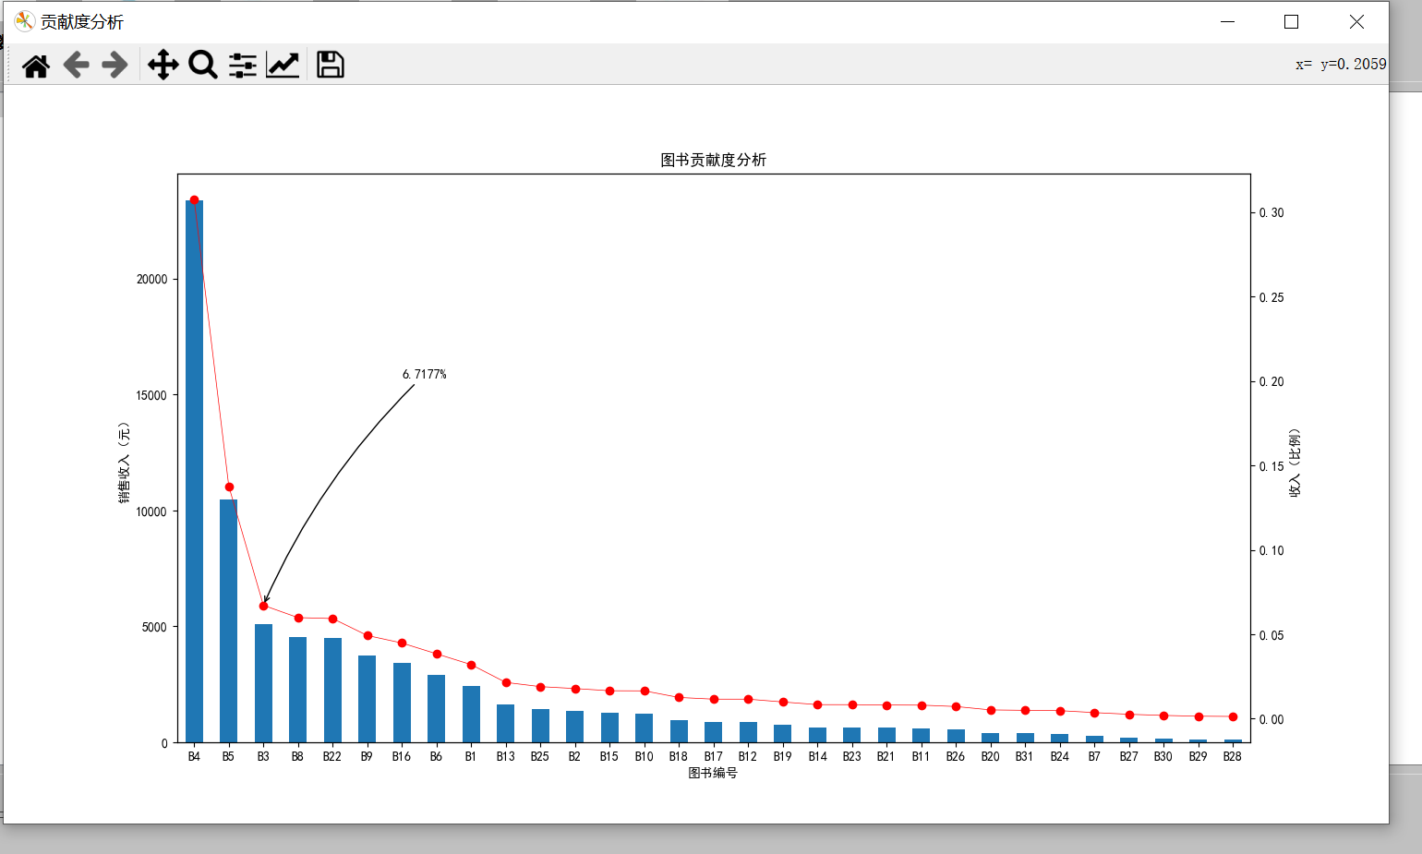

4.4文卷查询
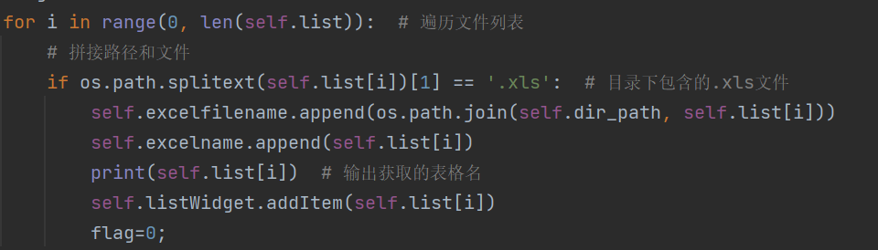
遍历文件夹，查询目录下的.xls文件，并将其位置保存到，指定变量中

4.5出错处理和恢复
当用户错误操作导致出错时，将会出现如下，此时用户应当关闭提示框，然后按照提示框内容进行下一步操作
导入表格异常情况提示：
①未选择文件夹-------弹出提示框“请选择正确的文件夹”
②选择错误的文件夹（文件夹里没有表格）
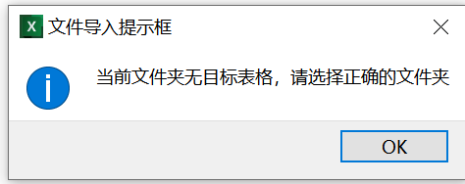
③选择错误的文件夹（文件夹里表格不正确或者表格不全）
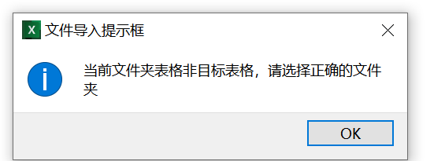
列数据提取异常情况提示：
未在表格列表中选择目标表格，直接点击‘提取列数据’按钮------弹出如下提示框：
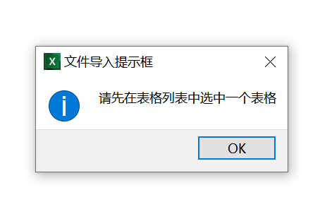
其他异常操作对应提示：
①打开程序不先导入表格，直接点击其他功能按钮---------------弹出如下提示框：

4.6终端操作
1. 终端配置安排：在多终端系统上使用EXCEL数据分析师.exe软件时，需要确保每个终端都已安装相关软件，以及与数据库的连接配置已完成。
2. 连接步骤：终端连接到数据库的步骤和方式可能因系统环境或安全策略而异，需要对每个终端进行确认和验证。
3. 数据和参数输入步骤：终端用户需要根据业务需求，输入相应的数据和参数。优秀的操作界面和数据输入策略可以让操作员高效得输入数据。
4. 控制规定：为了保证数据的安全性和准确性，需要制定控制规定，包括数据的访问权限、操作员的验证规定等。对于敏感信息，需要进行访问控制和权限管理。
5. 查询、检索、修改数据的能力、语言、过程以及辅助性程序：EXCEL数据分析师.exe软件支持多种数据操作能力，例如查询、筛选、排序、合并等。此外，软件提供的操作界面可以在可视化的环境下进行操作，使操作员更加直观轻松的完成任务。
6. 辅助性程序：软件提供了数据分析、图表生成工具以及多种图表展示方式。这些工具可以帮助操作员更好地理解和分析数据文档。

- 正文部分
2.1模块划分
本程序基于用户的具体表格处理需求开发，根据其功能需求可将程序划分为四个模块：
第一部分:pyqt5界面UI控件的初始化
如分组框的初始化：
self.groupBox_2 = QtWidgets.QGroupBox(self.centralwidget)
self.groupBox_2.setGeometry(QtCore.QRect(10, 210, 300, 750))
self.groupBox_2.setObjectName("groupBox_2")
self.groupBox.setAlignment(QtCore.Qt.AlignCenter)

第二部分：各部分功能函数的编写添加，将按钮和对应功能函数连接
根据功能需求，具体的功能函数有：
①导入表格——def getfile(self):
②存储位置选择——def savefile_selcet(self):
③列数据提取——def column_select(self):
④定向筛选——def directed_screening(self):
⑤多表合并——def Table_Merge(self):
⑥多表数据排行——def Statistical_Ranking(self):
⑦生成图表——def Chart_Generation(self):

把按钮和对应的功能函数连接如:self.toolButton.clicked.connect(self.getfile)

第三部分：更改对应控件的名称：
如：retranslateUi：
MainWindow.setWindowTitle(_translate("MainWindow", "Excel数据分析师"))
# 分组框
self.groupBox.setTitle(_translate("MainWindow", "功能选项"))

2.2关键技术
该程序设计的关键技术体现在各个功能函数之中，其具体技术设计如下：

①导入表格——def getfile(self):
先使用Qt中获取文件夹路径的方法-QFileDialog::getExistingDirectory；再用os.listdir列出文件夹下所有的目录与文件；最后用os.path.splitext 和for循环筛选出目标表格相关数据信息并将其存入指定数据结构中

②存储位置选择——def savefile_selcet(self):
dir = QFileDialog() # 创建文件对话框
self.filename = dir.selectedFiles() # 获取选择的文件

③列数据提取——def column_select(self):
用python从excel中抽取数据的两种方式
1.直接用df. 抽取，注意要嵌套[]列表。
代码：
df1=df[['买家会员名','收货人姓名','联系手机','宝贝标题']]
print(df1)
2.用loc函数，这需要写两个列表，因为它有两个参数，前一个是行，后一个是列。前一个参数可以用：代替，然后列表和列表要嵌套才能输出列数。
代码：
df2=df.loc[:,['买家会员名','收货人姓名','联系手机','宝贝标题']]

④定向筛选——def directed_screening(self):
使用get_specified_data()函数，根据输入的操作符、列名以及指定的value进行筛选，比如宝贝标题为“零基础学Python”的，则operation=‘==’ ;col_name=‘宝贝标题’;value=‘零基础学Python’。

⑤多表合并——def Table_Merge(self):
实现多表合并和多表统计排行可以使用Python中的pandas库来处理Excel数据。
对于多表合并，可以使用pandas的concat()函数来实现。
具体步骤如下：
读取需要合并的所有Excel表格，可以使用pandas的read_excel()函数；
将这些表格存储在一个列表中，通过concat()函数将列表中的所有表格合并成一个；
将合并后的结果保存为一个Excel文件，可以使用pandas的to_excel()函数。

⑥多表数据排行——def Statistical_Ranking(self):、
对于多表统计排行，可以使用pandas的groupby()和sort_values()函数来实现。
具体步骤如下：
读取需要统计的Excel表格，可以使用pandas的read_excel()函数；
使用groupby()函数对“宝贝标题”列进行分组，并使用count()函数统计数量；
使用sort_values()函数对结果进行排序；
将结果保存为一个Excel文件，可以使用pandas的to_excel()函数。

⑦生成图表——def Chart_Generation(self):
# data = pd.read_excel('6月销售数据.xls', sheet_name='淘宝201810') # pandas读取excel的函数
data =self.all_df
df = data[data.类别 == '全彩系列']
根据excel数据绘图
条形图：plt.bar(left=index, height=y, color='green', width=0.5)
折线图：plt.plot(x,y,linestyle='--',color='green',marker='<')

2.3程序流程图
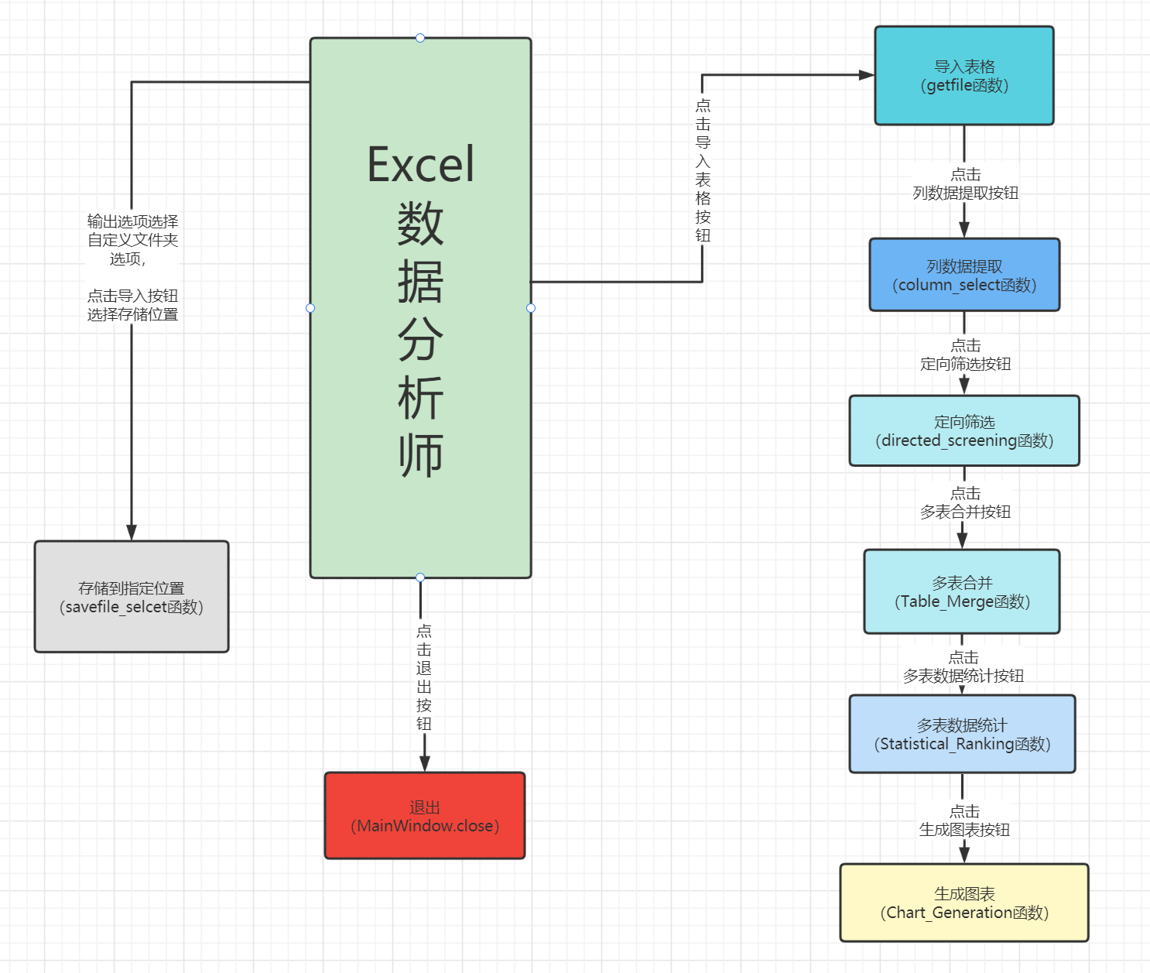

2.4关键算法和代码
本人负责该软件的UI界面设计部分（包括导入表格功能函数）的代码书写，以下是界面UI部分相关核心代码：
①Qt控件的初始化，以分组框的初始化为例：
self.groupBox = QtWidgets.QGroupBox(self.centralwidget)#创建QGroupBox类
self.groupBox.setGeometry(QtCore.QRect(10, 10, 1500, 200))#设置分组框的大小
self.groupBox.setLayoutDirection(QtCore.Qt.LeftToRight)
self.groupBox.setAlignment(QtCore.Qt.AlignLeading | QtCore.Qt.AlignLeft | QtCore.Qt.AlignVCenter)
self.groupBox.setFlat(True)
self.groupBox.setCheckable(False)
self.groupBox.setObjectName("groupBox")

②将按键和对应功能函数连接：
self.toolButton.clicked.connect(self.getfile)

③设计按键的图标
icon1 = QtGui.QIcon()#创建QIcon类
icon1.addPixmap(QtGui.QPixmap("2.2.ico"), QtGui.QIcon.Normal, QtGui.QIcon.Off)
#使用2.2.ico文件作为图标文件
self.toolButton.setIcon(icon1)#设置图标
self.toolButton.setIconSize(QtCore.QSize(100, 100))#调整图标的大小为（100,100）

④字体修改
font = QtGui.QFont()
font.setBold(True)
font.setPointSize(25)
font.setFamily('微软雅黑')
self.textBrowser.setFont(font)
self.textBrowser.setAlignment(Qt.AlignCenter)

⑤设置文本框显示内容
self.textBrowser.setText('请点击导入EXCEL按钮，选择目标excel文件所在文件夹')

⑥设置点击表格列表的功能函数
self.listWidget.itemClicked.connect(self.listWidget_clicked)
def listWidget_clicked(self, item):
self.nowfile = ("%s" % self.dir_path) +'/'+ item.text()#将当前选中的表格的地址存在self.nowfile中

⑦导入表格
self.dir_path = QFileDialog.getExistingDirectory(None, "选择路径", os.getcwd())
self.list = os.listdir(self.dir_path) # 列出文件夹下所有的目录与文件
for i in range(0, len(self.list)): # 遍历文件列表
# 拼接路径和文件
if os.path.splitext(self.list[i])[1] == '.xls': # 目录下包含的.xls文件
self.excelfilename.append(os.path.join(self.dir_path, self.list[i]))
self.excelname.append(self.list[i])
print(self.list[i]) # 输出获取的表格名
self.listWidget.addItem(self.list[i])

⑧弹出提示框
from PyQt5.QtWidgets import QMessageBox # 导入QMessageBox类
QMessageBox.information(MainWindow, "文件导入提示框", "请先点击导入EXCEL按钮导入表格", QMessageBox.Ok)
pass

⑨设置各个控件的显示名称
def retranslateUi(self, MainWindow):
_translate = QtCore.QCoreApplication.translate
MainWindow.setWindowTitle(_translate("MainWindow", "Excel数据分析师"))
# 分组框
self.groupBox.setTitle(_translate("MainWindow", "功能选项"))
self.groupBox_2.setTitle(_translate("MainWindow", "表格列表"))
self.groupBox_3.setTitle(_translate("MainWindow", "输出选项"))
self.groupBox_4.setTitle(_translate("MainWindow", "主界面"))

⑩UI界面主方法程序
# 主方法
if __name__ == '__main__':
import sys

app = QtWidgets.QApplication(sys.argv)
MainWindow = QtWidgets.QMainWindow() # 创建窗体对象
ui = Ui_MainWindow() # 创建PyQt5设计的窗体对象
ui.setupUi(MainWindow) # 调用PyQt5窗体的方法对窗体对象进行初始化设置
MainWindow.show() # 显示窗体
sys.exit(app.exec_()) # 程序关闭时退出进程

- 附录：程序源码
from PyQt5.Qt import Qt
from PyQt5 import QtCore, QtGui, QtWidgets
from PyQt5.QtGui import QPalette
from PyQt5.QtWidgets import QFileDialog
import pandas as pd
import numpy as np
import matplotlib.pyplot as plt

import os

class Ui_MainWindow(object):
excelfilename=[]
excelname=[]
select_folder_location=1
nowfile=''
dir_path=''
def setupUi(self, MainWindow):
MainWindow.setObjectName("MainWindow")
MainWindow.resize(2000, 1200)
icon = QtGui.QIcon()
icon.addPixmap(QtGui.QPixmap("1.ico"), QtGui.QIcon.Normal, QtGui.QIcon.Off)
MainWindow.setWindowIcon(icon)

self.centralwidget = QtWidgets.QWidget(MainWindow)
self.centralwidget.setObjectName("centralwidget")

palette = QPalette()
palette.setColor(QPalette.Background, Qt.lightGray)
MainWindow.setPalette(palette)

# 分组框
self.groupBox = QtWidgets.QGroupBox(self.centralwidget)
self.groupBox.setGeometry(QtCore.QRect(10, 10, 1500, 200))
self.groupBox.setLayoutDirection(QtCore.Qt.LeftToRight)
self.groupBox.setAlignment(QtCore.Qt.AlignLeading | QtCore.Qt.AlignLeft | QtCore.Qt.AlignVCenter)
self.groupBox.setFlat(True)
self.groupBox.setCheckable(False)
self.groupBox.setObjectName("groupBox")

self.groupBox_2 = QtWidgets.QGroupBox(self.centralwidget)
self.groupBox_2.setGeometry(QtCore.QRect(10, 210, 300, 750))
self.groupBox_2.setObjectName("groupBox_2")
self.groupBox.setAlignment(QtCore.Qt.AlignCenter)

self.groupBox_3 = QtWidgets.QGroupBox(self.centralwidget)
self.groupBox_3.setGeometry(QtCore.QRect(10, 960, 1980, 210))
self.groupBox_3.setObjectName("groupBox_3")
self.groupBox.setAlignment(QtCore.Qt.AlignHCenter)

self.groupBox_4 = QtWidgets.QGroupBox(self.centralwidget)
self.groupBox_4.setGeometry(QtCore.QRect(310, 210, 1680, 750))
self.groupBox_4.setObjectName("groupBox_4")

# 附加功能
self.listWidget = QtWidgets.QListWidget(self.centralwidget)
self.listWidget.setGeometry(QtCore.QRect(10, 230, 300, 730))
self.listWidget.setObjectName("listWidget")

self.textBrowser = QtWidgets.QTextBrowser(self.centralwidget)
self.textBrowser.setGeometry(QtCore.QRect(320, 230, 1670, 730))
self.textBrowser.setObjectName("textBrowser")

self.radioButton = QtWidgets.QRadioButton(self.centralwidget)
self.radioButton.setGeometry(QtCore.QRect(50, 1000, 300, 30))
self.radioButton.setObjectName("radioButton")
self.radioButton.setChecked(True)

self.radioButton_2 = QtWidgets.QRadioButton(self.centralwidget)
self.radioButton_2.setGeometry(QtCore.QRect(50, 1060, 300, 30))
self.radioButton_2.setObjectName("radioButton_2")
self.radioButton_2.setChecked(False)
# self.radioButton_2.clicked.connect(self.radioButton2_Clicked)

self.textEdit = QtWidgets.QTextEdit(self.centralwidget)
self.textEdit.setGeometry(QtCore.QRect(310, 1060, 1500, 30))
self.textEdit.setObjectName("textEdit")

self.pushButton = QtWidgets.QPushButton(self.centralwidget)
self.pushButton.setGeometry(QtCore.QRect(1820, 1060, 50, 30))
self.pushButton.setObjectName("pushButton")
self.pushButton.clicked.connect(self.savefile_selcet)

MainWindow.setCentralWidget(self.centralwidget)
self.menubar = QtWidgets.QMenuBar(MainWindow)
self.menubar.setGeometry(QtCore.QRect(0, 0, 800, 22))
self.menubar.setObjectName("menubar")
MainWindow.setMenuBar(self.menubar)

self.statusbar = QtWidgets.QStatusBar(MainWindow)
self.statusbar.setObjectName("statusbar")
MainWindow.setStatusBar(self.statusbar)

# 按键
self.toolButton = QtWidgets.QToolButton(self.groupBox)
self.toolButton.setGeometry(QtCore.QRect(0, 40, 150, 150))
self.toolButton.setLayoutDirection(QtCore.Qt.LeftToRight)
self.toolButton.setAutoFillBackground(False)

icon1 = QtGui.QIcon()
icon1.addPixmap(QtGui.QPixmap("2.2.ico"), QtGui.QIcon.Normal, QtGui.QIcon.Off)
self.toolButton.setIcon(icon1)
self.toolButton.setIconSize(QtCore.QSize(100, 100))
self.toolButton.setPopupMode(QtWidgets.QToolButton.DelayedPopup)
self.toolButton.setToolButtonStyle(QtCore.Qt.ToolButtonTextUnderIcon)
self.toolButton.setAutoRaise(True)
self.toolButton.setArrowType(QtCore.Qt.NoArrow)
self.toolButton.setObjectName("toolButton")
self.toolButton.clicked.connect(self.getfile)

self.toolButton_2 = QtWidgets.QToolButton(self.groupBox)
self.toolButton_2.setGeometry(QtCore.QRect(150, 40, 150, 150))
icon2 = QtGui.QIcon()
icon2.addPixmap(QtGui.QPixmap("2.3.ico"), QtGui.QIcon.Normal,
QtGui.QIcon.Off)
self.toolButton_2.setIcon(icon2)
self.toolButton_2.setIconSize(QtCore.QSize(100, 100))
self.toolButton_2.setToolButtonStyle(QtCore.Qt.ToolButtonTextUnderIcon)
self.toolButton_2.setAutoRaise(True)
self.toolButton_2.setObjectName("toolButton_2")
self.toolButton_2.clicked.connect(self.column_select)

self.toolButton_3 = QtWidgets.QToolButton(self.groupBox)
self.toolButton_3.setGeometry(QtCore.QRect(300, 40, 150, 150))
icon3 = QtGui.QIcon()
icon3.addPixmap(QtGui.QPixmap("2.4.ico"), QtGui.QIcon.Normal,
QtGui.QIcon.Off)
self.toolButton_3.setIcon(icon3)
self.toolButton_3.setIconSize(QtCore.QSize(100, 100))
self.toolButton_3.setToolButtonStyle(QtCore.Qt.ToolButtonTextUnderIcon)
self.toolButton_3.setAutoRaise(True)
self.toolButton_3.setObjectName("toolButton_3")
self.toolButton_3.clicked.connect(self.directed_screening)

self.toolButton_4 = QtWidgets.QToolButton(self.groupBox)
self.toolButton_4.setGeometry(QtCore.QRect(450, 40, 150, 150))
icon4 = QtGui.QIcon()
icon4.addPixmap(QtGui.QPixmap("2.5.ico"),
QtGui.QIcon.Normal, QtGui.QIcon.Off)
self.toolButton_4.setIcon(icon4)
self.toolButton_4.setIconSize(QtCore.QSize(100, 100))
self.toolButton_4.setToolButtonStyle(QtCore.Qt.ToolButtonTextUnderIcon)
self.toolButton_4.setAutoRaise(True)
self.toolButton_4.setObjectName("toolButton_4")
self.toolButton_4.clicked.connect(self.Table_Merge)

self.toolButton_5 = QtWidgets.QToolButton(self.groupBox)
self.toolButton_5.setGeometry(QtCore.QRect(600, 40, 150, 150))
icon5 = QtGui.QIcon()
icon5.addPixmap(QtGui.QPixmap("2.6.ico"), QtGui.QIcon.Normal, QtGui.QIcon.Off)
self.toolButton_5.setIcon(icon5)
self.toolButton_5.setIconSize(QtCore.QSize(100, 100))
self.toolButton_5.setAutoRepeatDelay(300)
self.toolButton_5.setToolButtonStyle(QtCore.Qt.ToolButtonTextUnderIcon)
self.toolButton_5.setAutoRaise(True)
self.toolButton_5.setObjectName("toolButton_5")
self.toolButton_5.clicked.connect(self.Statistical_Ranking)

self.toolButton_6 = QtWidgets.QToolButton(self.groupBox)
self.toolButton_6.setGeometry(QtCore.QRect(750, 40, 150, 150))
icon6 = QtGui.QIcon()
icon6.addPixmap(QtGui.QPixmap("2.7.ico"), QtGui.QIcon.Normal,
QtGui.QIcon.Off)
self.toolButton_6.setIcon(icon6)
self.toolButton_6.setIconSize(QtCore.QSize(100, 100))
self.toolButton_6.setToolButtonStyle(QtCore.Qt.ToolButtonTextUnderIcon)
self.toolButton_6.setAutoRaise(True)
self.toolButton_6.setObjectName("toolButton_6")
self.toolButton_6.clicked.connect(self.Chart_Generation)

self.toolButton_7 = QtWidgets.QToolButton(self.groupBox)
self.toolButton_7.setGeometry(QtCore.QRect(900, 40, 150, 150))
icon7 = QtGui.QIcon()
icon7.addPixmap(QtGui.QPixmap("2.8.ico"), QtGui.QIcon.Normal,
QtGui.QIcon.Off)
self.toolButton_7.setIcon(icon7)
self.toolButton_7.setIconSize(QtCore.QSize(100, 100))
self.toolButton_7.setAutoRepeatInterval(100)
self.toolButton_7.setToolButtonStyle(QtCore.Qt.ToolButtonTextUnderIcon)
self.toolButton_7.setAutoRaise(True)
self.toolButton_7.setObjectName("toolButton_7")
self.toolButton_7.clicked.connect(MainWindow.close)

MainWindow.setCentralWidget(self.centralwidget)
self.statusbar = QtWidgets.QStatusBar(MainWindow)
self.statusbar.setObjectName("statusbar")
MainWindow.setStatusBar(self.statusbar)

self.retranslateUi(MainWindow)
QtCore.QMetaObject.connectSlotsByName(MainWindow)

# self.textBrowser.setFontPointSize(60)
if self.dir_path == "":
self.textBrowser.setText('请点击导入EXCEL按钮，选择目标excel文件所在文件夹')
font = QtGui.QFont()
font.setBold(True)
font.setPointSize(25)
font.setFamily('微软雅黑')
self.textBrowser.setFont(font)
self.textBrowser.setAlignment(Qt.AlignCenter)

# 选择文件并显示在文本框中
def getfile(self):
try:
import os
# dir_path即为选择的文件夹的绝对路径，第二形参为对话框标题，第三个为对话框打开后默认的路径
self.dir_path = QFileDialog.getExistingDirectory(None, "选择路径", os.getcwd())
if self.dir_path != "":
print(self.dir_path)
self.folder_location = ("%s" % self.dir_path) + '/mycell.xlsx'
if self.radioButton_2.isChecked() == True:
print('模式2')
else:
self.save_folder = self.folder_location
self.list = os.listdir(self.dir_path) # 列出文件夹下所有的目录与文件
flag = 1 # 标识插入新行的位置
for i in range(0, len(self.list)): # 遍历文件列表
# 拼接路径和文件
if os.path.splitext(self.list[i])[1] == '.xls': # 目录下包含的.xls文件
self.excelfilename.append(os.path.join(self.dir_path, self.list[i]))
self.excelname.append(self.list[i])
print(self.list[i]) # 输出获取的表格名
self.listWidget.addItem(self.list[i])
flag=0;

if flag!=0:
from PyQt5.QtWidgets import QMessageBox # 导入QMessageBox类
QMessageBox.information(MainWindow, "文件导入提示框", "当前文件夹无目标表格，请选择正确的文件夹", QMessageBox.Ok)
print('1')
print(self.excelname[0])
print('2')
flag1=0;
for i in range(0,5):
print(self.excelname[i])
if self.excelname[i]!= (str(i + 1)+"月销售数据.xls"):
print('3')
from PyQt5.QtWidgets import QMessageBox # 导入QMessageBox类
QMessageBox.information(MainWindow, "文件导入提示框", "当前文件夹表格非目标表格，请选择正确的文件夹", QMessageBox.Ok)
self.excelname=[]
self.excelfilename=[]
self.listWidget.clear()
flag1=1
if flag1==0:
self.textBrowser.setText('表格导入成功')
font = QtGui.QFont()
font.setBold(False)
font.setPointSize(9)
font.setFamily('宋体')
self.textBrowser.setFont(font)
from PyQt5.QtWidgets import QMessageBox # 导入QMessageBox类
# 使用information()方法弹出信息提示框
QMessageBox.information(MainWindow, "提示框", "表格导入成功", QMessageBox.Ok)

self.listWidget.itemClicked.connect(self.listWidget_clicked)
columns = ['买家会员名', '买家支付宝账号', '买家应付货款', '买家实际支付金额', '订单状态', '收货人姓名', '收货地址', '联系手机', '订单创建时间',
'订单付款时间',
'宝贝标题', '宝贝种类', '物流单号', '物流公司', '订单备注', '宝贝总数量', '类别', '图书编号']
df_list = []
for i in range(5):
# file_name = str(i + 1) + "月销售数据.xls"
sheet_name = "淘宝20180" + str(i + 5)
print(self.excelfilename[i])
df = pd.read_excel("%s" % (self.excelfilename[i]), sheet_name=sheet_name, usecols=columns)
df_list.append(df)
df_list.append(pd.read_excel("%s" % (self.excelfilename[5]), sheet_name="淘宝201810"))
self.all_df = pd.concat(df_list)

else:
from PyQt5.QtWidgets import QMessageBox # 导入QMessageBox类
QMessageBox.information(MainWindow, "文件导入提示框", "请选择正确的文件夹", QMessageBox.Ok)
pass
except Exception as e:
print(e)

def listWidget_clicked(self, item):
self.nowfile = ("%s" % self.dir_path) +'/'+ item.text()
print(self.nowfile)
# for i in range(len(self.excelfilename)+1):
# if self.list[i] == item.text():
# self.nowfile=self.excelfilename[i-1]

def savefile_selcet(self):
dir = QFileDialog() # 创建文件对话框
dir.setFileMode(QFileDialog.Directory)
# dir.setOption(QFileDialog.DontUseNativeDialog, True)
dir.setDirectory('C:\\') # 设置初始路径为C盘
# # 设置只显示文本文件
# dir.setNameFilter('表格文件(*.xls)')
if dir.exec_(): # 判断是否选择了文件
self.filename = dir.selectedFiles() # 获取选择的文件
self.select_folder_location=("%s" % self.filename[0]) + '\mycell.xlsx'
if self.radioButton_2.isChecked() == True:
self.save_folder = self.select_folder_location
self.textEdit.setText(self.filename[0]) # 将选择的文件显示在文本框中

def column_select(self):
if self.dir_path != "":
if self.nowfile != "":
import os
print(self.nowfile+'=')
self.df = pd.read_excel("%s"%self.nowfile)
print(self.df)
# 提取列数
self.column_data = self.df[['买家会员名', '收货人姓名', '联系手机', '宝贝标题']]
self.textBrowser.clear()
print(self.column_data.iloc[0, 0])
data = ''
for data_i in self.column_data:
data = data + '\t' + data_i
self.textBrowser.append(data)
for i in range(self.column_data.shape[0]):
data = str(i) + '\t'
for j in range(self.column_data.shape[1]):
data = data + str(self.column_data.iloc[i, j]) + '\t'
self.textBrowser.append(data)

if not os.path.exists(self.save_folder):
print('不存在')
with pd.ExcelWriter("%s"%(self.save_folder), engine='openpyxl', mode='w') as writer:
# 将数据帧写入一个新工作表
self.column_data.to_excel(writer, sheet_name='列数据提取')
else:
print('存在')

with pd.ExcelWriter("%s"%(self.save_folder), engine='openpyxl', mode='a',if_sheet_exists='new') as writer:
# 将数据帧写入一个新工作表
self.column_data.to_excel(writer, sheet_name='列数据提取')
else :
from PyQt5.QtWidgets import QMessageBox # 导入QMessageBox类
QMessageBox.information(MainWindow, "文件导入提示框", "请先在表格列表中选中一个表格", QMessageBox.Ok)
pass
else:
from PyQt5.QtWidgets import QMessageBox # 导入QMessageBox类
QMessageBox.information(MainWindow, "文件导入提示框", "请先点击导入EXCEL按钮导入表格", QMessageBox.Ok)
pass

def directed_screening(self):
if self.dir_path != "":
import os
df = self.all_df
new = df[df["宝贝标题"] == '零基础学Python']
new1 = new[['买家会员名', '收货人姓名', '联系手机', '宝贝标题']]
self.textBrowser.clear()
print(new1.iloc[0, 0])
data = ''
for data_i in new1:
data = data + '\t' + data_i
self.textBrowser.append(data)
for i in range(new1.shape[0]):
data = str(i) + '\t'
for j in range(new1.shape[1]):
data = data + str(new1.iloc[i, j]) + '\t'
self.textBrowser.append(data)

if not os.path.exists(self.save_folder):
with pd.ExcelWriter("%s"%(self.save_folder), engine='openpyxl', mode='w') as writer:
# 将数据帧写入一个新工作表
new1.to_excel(writer, sheet_name='定向筛选')
else:
with pd.ExcelWriter("%s"%(self.save_folder), engine='openpyxl', mode='a',if_sheet_exists='new') as writer:
# 将数据帧写入一个新工作表
new1.to_excel(writer, sheet_name='定向筛选')
else:
from PyQt5.QtWidgets import QMessageBox # 导入QMessageBox类
QMessageBox.information(MainWindow, "文件导入提示框", "请先点击导入EXCEL按钮导入表格", QMessageBox.Ok)
pass

def Table_Merge(self):
if self.dir_path != "":
import os
if not os.path.exists(self.save_folder):
with pd.ExcelWriter("%s"%(self.save_folder), engine='openpyxl', mode='w') as writer:
# 将数据帧写入一个新工作表
self.all_df.to_excel(writer, sheet_name='多表合并')
else:
with pd.ExcelWriter("%s"%(self.save_folder), engine='openpyxl', mode='a',if_sheet_exists='new') as writer:
# 将数据帧写入一个新工作表
self.all_df.to_excel(writer, sheet_name='多表合并')

from PyQt5.QtWidgets import QMessageBox # 导入QMessageBox类
# 使用information()方法弹出信息提示框
QMessageBox.information(MainWindow, "提示框", "表格合并成功，已存入指定文件夹", QMessageBox.Ok)

else:
from PyQt5.QtWidgets import QMessageBox # 导入QMessageBox类
QMessageBox.information(MainWindow, "文件导入提示框", "请先点击导入EXCEL按钮导入表格", QMessageBox.Ok)
pass

def Statistical_Ranking(self):
if self.dir_path != "":
import os
sort = self.all_df.groupby('宝贝标题')['宝贝总数量'].apply(np.sum).sort_values(ascending=False)
self.textBrowser.clear()
self.textBrowser.append('序号'+'\t'+'宝贝标题 '+'\t'+'宝贝总数量')
dict = sort.to_dict()
a = list(dict.keys())
b = np.array(a)
c = list(dict.values())
d = np.array(c)
for i in range(len(b)):
data = str(i) +'\t'+ str(b[i]) +'\t' +str(d[i])+ '\t'
self.textBrowser.append(data)

# 打开Excel文件，并创建ExcelWriter对象

if not os.path.exists(self.save_folder):
with pd.ExcelWriter("%s"%(self.save_folder), engine='openpyxl', mode='w') as writer:
# 将数据帧写入一个新工作表
sort.to_excel(writer, sheet_name='多表统计排行')
else:
with pd.ExcelWriter("%s"%(self.save_folder), engine='openpyxl', mode='a',if_sheet_exists='new') as writer:
# 将数据帧写入一个新工作表
sort.to_excel(writer, sheet_name='多表统计排行')
else:
from PyQt5.QtWidgets import QMessageBox # 导入QMessageBox类
QMessageBox.information(MainWindow, "文件导入提示框", "请先点击导入EXCEL按钮导入表格", QMessageBox.Ok)
pass

def Chart_Generation(self):
if self.dir_path != "":
# 一、读取excel数据
# 1．因为要获取各图书的占比图，所以必须先根据图书名进行分组。
# （1）读取已分组的mycell.xls文件。
# 2．筛选已分组文件中的全彩系列图书。
# 3．计算全彩系列图书的2018年上半年销售总额。
# 4．依次遍历全彩系列各图书的数据，然后计算每一类图书的2018年上半年销售总额。
# 5．计算每一类图书销售总额与全彩系列图书销售总额之比。
# 筛选全彩系列图书2018年上半年收入占80%的产品。

# data = pd.read_excel('6月销售数据.xls', sheet_name='淘宝201810') # pandas读取excel的函数
data =self.all_df
df = data[data.类别 == '全彩系列']
# 下面这个语句是以这键值重新组合成一个pandas，以columns里的为索引
data1 = pd.DataFrame(df, columns=['买家实际支付金额', '订单状态', '宝贝标题', '宝贝总数量', '类别', '图书编号'])

data1 = data1.sort_values(by='图书编号') # sort是以学科类别为标准排序
df = df.reset_index(drop=True) # 重建索引
# 定义导出的路径，并定义好文件名
out1 = ("%s"%self.dir_path) +'\全彩系列表格.xlsx'
data1.to_excel("%s"%out1, sheet_name="汇总", index=False)

# df = pd.read_excel("%s"%(out1))
data = self.all_df
df = data[data.类别 == '全彩系列']
df1 = df.groupby(["图书编号"])["买家实际支付金额"].sum().reset_index()
df1 = df1.set_index('图书编号') # 设置索引
df1 = df1[u'买家实际支付金额'].copy()
df2 = df1.sort_values(ascending=False) # 排序
# SaveExcel(df2, self.rButton2.isChecked())
# 图表字体为华文细黑，字号为12
plt.rc('font', family='SimHei', size=10)
# plt.rcParams['axes.unicode_minus'] = False # 用来正常显示负号
plt.figure("贡献度分析")
df2.plot(kind='bar',figsize=(15,8))
plt.ylabel(u'销售收入（元）')
p = 1.0 * df2 / df2.sum()
p.plot(color='r', secondary_y=True, style='-o', linewidth=0.5)
plt.title("图书贡献度分析")
plt.annotate(format(p[2], '.4%'), xy=(2, p[2]), xytext=(2 *3, p[2] * 3),
arrowprops=dict(arrowstyle="->", connectionstyle="arc3,rad=.1")) # 添加标记，并指定箭头样式。
plt.ylabel(u'收入（比例）')
plt.show()

else:
from PyQt5.QtWidgets import QMessageBox # 导入QMessageBox类
QMessageBox.information(MainWindow, "文件导入提示框", "请先点击导入EXCEL按钮导入表格", QMessageBox.Ok)
pass

def retranslateUi(self, MainWindow):
_translate = QtCore.QCoreApplication.translate
MainWindow.setWindowTitle(_translate("MainWindow", "Excel数据分析师"))
# 分组框
self.groupBox.setTitle(_translate("MainWindow", "功能选项"))
self.groupBox_2.setTitle(_translate("MainWindow", "表格列表"))
self.groupBox_3.setTitle(_translate("MainWindow", "输出选项"))
self.groupBox_4.setTitle(_translate("MainWindow", "主界面"))

# 按键
self.toolButton.setText(_translate("MainWindow", "导入EXCEL"))
self.toolButton_2.setText(_translate("MainWindow", "提取列数据"))
self.toolButton_3.setText(_translate("MainWindow", "定向筛选"))
self.toolButton_4.setText(_translate("MainWindow", "多表合并"))
self.toolButton_5.setText(_translate("MainWindow", "多表统计排行"))
self.toolButton_6.setText(_translate("MainWindow", "生成图表"))
self.toolButton_7.setText(_translate("MainWindow", "退出"))

self.radioButton.setText(_translate("MainWindow", "保存在原文件夹中"))
self.radioButton_2.setText(_translate("MainWindow", "自定义文件夹"))
self.pushButton.setText(_translate("MainWindow", "浏览"))

##字体
font = QtGui.QFont()
font.setBold(True)
# font.setFamily('宋体') # 字体
# self.groupBox.setFont(font)
# self.groupBox_2.setFont(font)
# self.groupBox_3.setFont(font)
# self.groupBox_4.setFont(font)
font.setFamily('微软雅黑')
self.toolButton.setFont(font)
self.toolButton_2.setFont(font)
self.toolButton_3.setFont(font)
self.toolButton_4.setFont(font)
self.toolButton_5.setFont(font)
self.toolButton_6.setFont(font)
self.toolButton_7.setFont(font)
font.setPointSize(11)
font.setBold(False)
font.setFamily('宋体')
self.radioButton.setFont(font)
self.radioButton_2.setFont(font)

# 主方法
if __name__ == '__main__':
import sys

app = QtWidgets.QApplication(sys.argv)
MainWindow = QtWidgets.QMainWindow() # 创建窗体对象
ui = Ui_MainWindow() # 创建PyQt5设计的窗体对象
ui.setupUi(MainWindow) # 调用PyQt5窗体的方法对窗体对象进行初始化设置
MainWindow.show() # 显示窗体
sys.exit(app.exec_()) # 程序关闭时退出进程

